BỘ GIÁO DỤC VÀ ĐÀO TẠO
TRƯỜNG ĐẠI HỌC THĂNG LONG

BÀI TẬP LỚN
XÂY DỰNG HỆ THỐNG QUẢN LÝ
SINH VIÊN
SINH VIÊN THỰC HIỆN: A51878 - NGUYỄN TIẾN TOÀN
A52016 - NGUYỄN ĐỨC KIÊN
GIÁO VIÊN HƯỚNG DẪN: NGUYỄN HÙNG CƯỜNG
HÀ NỘI - 2026
MỤC LỤC
CHƯƠNG 1. GIỚI THIỆU TỔNG QUAN 1
1.1 Giới thiệu đề tài 1
1.2 Mục tiêu và phạm vi dự án 1
1.4 Phạm vi dự án 1
1.5 Các công nghệ sử dụng trong đề tài 2
CHƯƠNG 2. Thiết kế cơ sở dữ liệu 4
2.1 Hệ quản trị cơ sở dữ liệu 4
2.2 Danh mục các bảng dữ liệu 4
2.2.1 Đặc tả bảng User 4
2.2.2 Đặc tả bảng Student 5
2.3 Cấu hình kết nối cơ sở dữ liệu 6
2.4 Thiết lập môi trường phát triển trên IntelliJ IDEA 6
CHƯƠNG 3. Tổng QUAN KIẾN THỨC CHUYÊN MÔN VÀ THƯ VIỆN SỬ DỤNG ..................................................................................................................8
3.1 Phía Backend 9
3.2 Phía Frontend 10
CHƯƠNG 4. TIẾN TRÌNH PHÁT TRIỂN & BẢN ĐỒ DÒNG MÃ HỆ THỐNG............................................................................................................................11
4.1 Thiết kế Cơ sở dữ liệu và Khởi tạo Hệ thống 11
4.1.1 Hệ quản trị cơ sở dữ liệu 11
4.1.2 Danh mục các bảng dữ liệu 12
4.1.3 Đặc tả bảng User 13
4.1.4 Đặc tả bảng Student 13
4.1.5 Cấu hình kết nối cơ sở dữ liệu 14
4.2 Hiện thực hóa Lõi Nghiệp vụ Backend (Spring Boot API) 15
4.2.1 Mô hình dữ liệu – Phân tích tầng controller 15
4.2.2 Mô hình dữ liệu – Phân tích lớp Model 20
4.3 Thiết kế Giao diện Đồ họa & Điều hướng Luồng chạy ứng dụng 25
4.3.1 Mô hình dữ liệu – Phân tích lớp View 25
CHƯƠNG 5. PHÂN TÍCH CHUYÊN SÂU KIẾN TRÚC & GIẢI PHÁP TỐI ƯU.....................................................................................................................................51
5.1 Giải pháp Custom Protocol qua Chuỗi ký tự Phân tách '|' 51
5.2 Tối ưu hóa Trải nghiệm Người dùng (UX) trên nền tảng Đồ họa Swing 51
CHƯƠNG 6. Kết Luận 52
6.1 Kết quả đạt được 52
6.2 Ưu điểm 52
6.3 Hạn chế 53
6.4 Hướng phát triển trong tương lai 53

DANH MỤC MINH HỌA
Phần 1
Màn hình giao diện login 29
Màn hình giao diện admin 47
Màn hình giao diện student 48
Phần 2
Bảng 1.1. Danh sách thành viên 6
Bảng 2.1 Danh mục các bảng dữ liệu trong hệ thống 4
Bảng 2.2.2 Cấu trúc chi tiết bảng dữ liệu tài khoản user 5
Bảng 2.2.2 Cấu trúc chi tiết bảng dữ liệu lý lịch và điểm số student 5
Bảng 2.1 Danh mục các bảng dữ liệu trong hệ thống 11
Bảng 2.2.2 Cấu trúc chi tiết bảng dữ liệu tài khoản user 12
Bảng 2.2.2 Cấu trúc chi tiết bảng dữ liệu lý lịch và điểm số student 13

DANH SÁCH THÀNH VIÊN

STT | Họ và tên | MSV | LỚP | Số điện thoại | Email
1 | Nguyễn Đức Kiên | A52016 | TT3705 | 0978927230
2 | Nguyễn Tiến Toàn | A51878 | TT3705 | 0867991904
Bảng 1.1. Danh sách thành viên

BẢNG PHÂN CHIA CÔNG VIỆC
STT | MSV | Nhiệm vụ
1 | A52016 | Viết báo cáo đồ án  Khảo sát yêu cầu, tìm hiểu nghiệp vụ quản lý sinh viên  Kiểm thử, sửa lỗi và hoàn thiện hệ thống  Xây dựng Frontend
2 | A51878 | Khảo sát yêu cầu, tìm hiểu nghiệp vụ quản lý sinh viên  Phân tích hệ thống, thiết kế cơ sở dữ liệu  Xây dựng Backend và kết nối cơ sở dữ liệu  Kiểm thử, sửa lỗi và hoàn thiện hệ thống

GIỚI THIỆU TỔNG QUAN

Giới thiệu đề tài
Trong thời đại công nghệ thông tin phát triển mạnh mẽ, việc ứng dụng phần mềm vào công tác quản lý trong giáo dục ngày càng trở nên cần thiết. Đặc biệt đối với các trường học, trung tâm đào tạo hay cơ sở giáo dục, việc quản lý thông tin sinh viên bằng phương pháp thủ công gây nhiều khó khăn như mất thời gian, dễ sai sót và khó theo dõi dữ liệu.
Xuất phát từ nhu cầu đó, nhóm lựa chọn xây dựng đề tài “Hệ thống Admin quản lý sinh viên” nhằm hỗ trợ quản trị viên thực hiện các công việc quản lý sinh viên một cách nhanh chóng, chính xác và hiệu quả hơn. Hệ thống được phát triển bằng ngôn ngữ Java kết hợp cơ sở dữ liệu để lưu trữ và xử lý thông tin.
Ứng dụng cho phép Admin thực hiện các chức năng như đăng nhập hệ thống, quản lý danh sách sinh viên, thêm/sửa/xóa thông tin sinh viên, tìm kiếm dữ liệu và phân loại thông tin. Ngoài ra, hệ thống còn giúp giảm thiểu sai sót trong quá trình quản lý và nâng cao khả năng lưu trữ dữ liệu lâu dài.
Đề tài không chỉ giúp củng cố kiến thức về lập trình Java mà còn giúp nhóm tiếp cận các công nghệ xây dựng phần mềm thực tế như giao diện người dùng, xử lý dữ liệu, kết nối cơ sở dữ liệu và xây dựng hệ thống quản lý hoàn chỉnh.

Mục tiêu và phạm vi dự án
  - Mục tiêu dự án
Dự án được xây dựng với các mục tiêu chính như sau:
- Xây dựng một hệ thống quản lý sinh viên bằng Java có giao diện thân thiện và dễ sử dụng.
- Hỗ trợ Admin quản lý thông tin sinh viên một cách hiệu quả.
- Áp dụng các kiến thức đã học về Java, JDBC, cơ sở dữ liệu và lập trình giao diện.
- Tạo môi trường thực hành làm việc nhóm và phân chia công việc trong quá trình phát triển phần mềm.
- Nâng cao khả năng phân tích, thiết kế và triển khai một hệ thống quản lý thực tế.

Phạm vi dự án
Hệ thống tập trung vào chức năng quản lý sinh viên dành cho Admin với các chức năng cơ bản sau:
- Chức năng đăng nhập
- Đăng nhập tài khoản Admin để truy cập hệ thống.
- Kiểm tra tính hợp lệ của tài khoản và mật khẩu.
- Chức năng quản lý sinh viên
- Hiển thị danh sách sinh viên.
- Thêm mới sinh viên.
- Chỉnh sửa thông tin sinh viên.
- Xóa sinh viên khỏi hệ thống.
- Tìm kiếm sinh viên theo mã sinh viên, họ tên hoặc lớp học.
- Quản lý dữ liệu
- Kết nối cơ sở dữ liệu để lưu trữ thông tin.
- Đồng bộ dữ liệu giữa giao diện và cơ sở dữ liệu.
- Giới hạn của dự án
- Hệ thống chỉ tập trung vào vai trò Admin.
- Chưa triển khai chức năng dành cho giảng viên hoặc sinh viên.
- Chưa tích hợp gửi email hoặc thông báo tự động.
- Hệ thống hoạt động trên môi trường cục bộ (Localhost).

Các công nghệ sử dụng trong đề tài
- Ngôn ngữ lập trình
- Java: Ngôn ngữ lập trình chính dùng để phát triển toàn bộ hệ thống.
- Giao diện người dùng
- Java Swing: Xây dựng giao diện Desktop cho chương trình.
- Kết nối cơ sở dữ liệu
- JDBC (Java Database Connectivity): Dùng để kết nối và thao tác với cơ sở dữ liệu.
- Hệ quản trị cơ sở dữ liệu
- SQL Server: Lưu trữ dữ liệu sinh viên và tài khoản người dùng.
- Công cụ phát triển
- IntelliJ IDEA: Môi trường lập trình Java.
- SQL Server Management Studio (SSMS): Hỗ trợ quản lý cơ sở dữ liệu.
- Các kiến thức áp dụng
- Lập trình hướng đối tượng (OOP).
- Thiết kế giao diện người dùng.
- Xử lý sự kiện trong Java.
- CRUD dữ liệu (Create, Read, Update, Delete).
- Mô hình quản lý dữ liệu bằng Database.

Thiết kế cơ sở dữ liệu

Hệ quản trị cơ sở dữ liệu
Hệ thống sử dụng Microsoft SQL Server làm hệ quản trị cơ sở dữ liệu (DBMS). Đây là một hệ quản trị cơ sở dữ liệu mạnh mẽ, có độ ổn định cao, hỗ trợ bảo mật tốt và khả năng xử lý dữ liệu hiệu quả, phù hợp với hệ thống quản lý sinh viên.
SQL Server được sử dụng để lưu trữ toàn bộ thông tin của hệ thống như dữ liệu sinh viên, tài khoản quản trị viên, thông tin lớp học và các dữ liệu liên quan khác. Việc sử dụng cơ sở dữ liệu giúp đảm bảo tính nhất quán, chính xác và dễ dàng quản lý dữ liệu trong quá trình vận hành hệ thống.
Ngoài ra, công cụ SQL Server Management Studio (SSMS) được sử dụng để quản lý và thao tác trực tiếp với cơ sở dữ liệu. Công cụ này hỗ trợ tạo bảng, chỉnh sửa dữ liệu, thực hiện truy vấn SQL, thiết lập khóa chính – khóa ngoại và theo dõi trạng thái hoạt động của hệ thống một cách trực quan và thuận tiện.

Danh mục các bảng dữ liệu
Tên bảng | Mô tả chức năng
User | Quản lý thông tin tài khoản và phân quyền người dùng đăng nhập hệ thống (ADMIN hoặc STUDENT).
Student | Lưu trữ hồ sơ lý lịch, thông tin lớp học và chi tiết 10 đầu điểm thành phần kèm điểm tổng kết GPA của sinh viên.
Bảng 2.1 Danh mục các bảng dữ liệu trong hệ thống
Việc thiết lập và chuẩn hóa hệ thống các bảng dữ liệu nêu trên đóng vai trò cốt lõi trong việc đảm bảo tính toàn vẹn thông tin giữa tài khoản và hồ sơ học tập. Đây chính là nền tảng vững chắc để tầng Backend (Spring Boot) thực thi các tác vụ quản lý, truy vấn dữ liệu một cách đồng bộ, an toàn, đồng thời tối ưu hóa hiệu năng truyền tải qua môi trường mạng đến Client Swing.

Đặc tả bảng User
Tên trường | Kiểu dữ liệu | Ràng buộc | Mô tả chức năng
username | VARCHAR(50) | Khóa chính (PK) | Tên đăng nhập hệ thống (Mã số sinh viên hoặc tài khoản admin)
password | VARCHAR(100) | Not Null | Mật khẩu dùng để xác thực quyền truy cập
role | VARCHAR(20) | Not Null | Vai trò của tài khoản trong hệ thống (ADMIN/ STUDENT)
Bảng 2.2.2 Cấu trúc chi tiết bảng dữ liệu tài khoản user
Đây là bảng chịu trách nhiệm lưu trữ thông tin định danh và phân chia vai trò (quyền hạn) của từng thành viên khi truy cập hệ thống. Việc sử dụng thuộc tính NOT NULL cho cả ba trường đảm bảo tính bắt buộc và toàn vẹn dữ liệu, ngăn chặn các tài khoản rác hoặc không hợp lệ được tạo ra, đồng thời là cơ sở để hệ thống Spring Boot thực hiện phân quyền truy cập (role) một cách nghiêm ngặt.

Đặc tả bảng Student
Tên trường | Kiểu dữ liệu | Ràng buộc | Mô tả chức năng
student_id | VARCHAR(50) | Khóa chính (PK), Khóa ngoại (FK) | Mã số định danh duy nhất của sinh viên (Liên kết với User)
full_name | VARCHAR(100) | Not Null | Họ và tên đầy đủ của sinh viên
department | VARCHAR(50) | Not Null | Tên Khoa / Ngành học của sinh viên
class_name | VARCHAR(50) | Not Null | Tên lớp hành chính hoặc lớp học phần
score_1 -> score_10 | DOUBLE | Nullable | Giá trị các đầu điểm thành phần (từ điểm số 1 đến điểm số 10)
gpa | DOUBLE | Nullable | Điểm trung bình tổng kết (Được tính toán tự động tại Backend)
Bảng 2.2.2 Cấu trúc chi tiết bảng dữ liệu lý lịch và điểm số student
Bảng này chịu trách nhiệm lưu trữ hồ sơ chi tiết, thông tin lớp học và toàn bộ 10 đầu điểm thành phần kèm điểm tổng kết GPA của sinh viên. Việc sử dụng ràng buộc khóa ngoại (FK) liên kết trực tiếp đến trường username của bảng User thiết lập mối quan hệ 1-1 chặt chẽ, giúp đồng bộ hóa dữ liệu. Các trường điểm số (score_1 đến score_10) và điểm gpa sử dụng kiểu dữ liệu DOUBLE (hoặc FLOAT) để đảm bảo tính chính xác tuyệt đối trong các phép toán tính toán điểm trung bình tích lũy sau này.

Cấu hình kết nối cơ sở dữ liệu
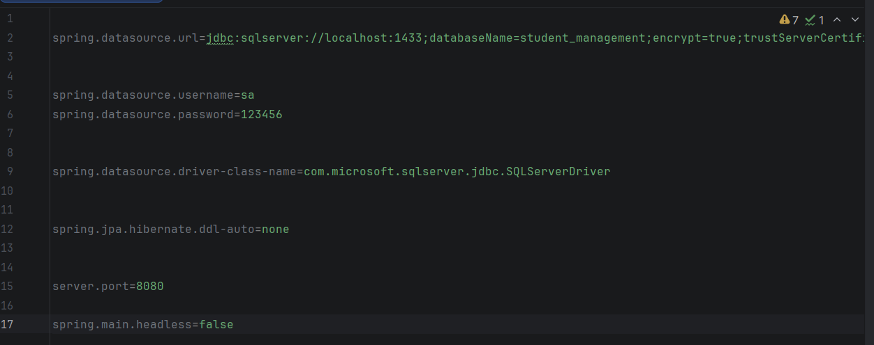
Dòng cấu hình | Ý nghĩa
server.port=8080 | Ứng dụng chạy trên cổng 8080.
spring.datasource.url | Đường dẫn kết nối CSDL student_management qua cổng 1433 và kích hoạt mã hóa bảo mật.
spring.datasource.username=sa | Tên tài khoản quản trị (sa) dùng để đăng nhập vào SQL Server.
spring.datasource.password=123456 | Mật khẩu xác thực của tài khoản quản trị SQL Server.
spring.datasource.driver-class-name | Khai báo thư viện Driver của Microsoft để Java có thể kết nối với SQL Server.
spring.jpa.hibernate.ddl-auto=none | Giữ nguyên cấu trúc bảng có sẵn trong SQL Server, không tự động chỉnh sửa hay làm mất dữ liệu.
spring.main.headless=false | Cấu hình bắt buộc để hệ thống Spring Boot cho phép hiển thị giao diện đồ họa Java Swing.

Thiết lập môi trường phát triển trên IntelliJ IDEA
Để bắt đầu quá trình phát triển hệ thống quản lý sinh viên, dự án được xây dựng và cấu hình trên môi trường lập trình IntelliJ IDEA. Đây là công cụ hỗ trợ lập trình Java mạnh mẽ, cung cấp nhiều tính năng như quản lý source code, hỗ trợ viết code nhanh, kiểm tra lỗi và chạy chương trình thuận tiện.
3.1.1 Thiết lập dự án
Dự án được tạo dưới dạng ứng dụng Java Desktop và không sử dụng Maven. Toàn bộ thư viện cần thiết được thêm thủ công vào project thông qua chức năng quản lý thư viện của IntelliJ IDEA.
Trong quá trình thiết lập, hệ thống được cấu hình với:
- JDK phù hợp để biên dịch và chạy chương trình Java.
- Các package được tổ chức theo từng chức năng như giao diện, xử lý dữ liệu và kết nối cơ sở dữ liệu.
- Thư viện JDBC dùng để kết nối với SQL Server.
- File cấu hình kết nối cơ sở dữ liệu phục vụ cho việc truy xuất dữ liệu.
- Ngoài ra, IntelliJ IDEA còn hỗ trợ quản lý project, debug chương trình và kiểm tra lỗi trong quá trình phát triển, giúp việc xây dựng hệ thống trở nên dễ dàng và hiệu quả hơn.

Tổng QUAN KIẾN THỨC CHUYÊN MÔN VÀ THƯ VIỆN SỬ DỤNG
Hệ thống quản lý sinh viên được xây dựng bằng ngôn ngữ Java theo mô hình phân lớp cơ bản nhằm giúp chương trình dễ quản lý, dễ bảo trì và thuận tiện cho việc nâng cấp sau này.
Hệ thống bao gồm các thành phần chính:
- Tầng giao diện người dùng (GUI) sử dụng Java Swing.
- Tầng xử lý nghiệp vụ dùng để xử lý các chức năng của hệ thống.
- Tầng truy xuất dữ liệu sử dụng JDBC để kết nối với SQL Server.
Dữ liệu của hệ thống được lưu trữ tập trung trên cơ sở dữ liệu SQL Server và được truy xuất thông qua các câu lệnh SQL. Việc phân chia các chức năng thành nhiều lớp giúp chương trình hoạt động ổn định hơn và hạn chế lỗi trong quá trình phát triển.
Các thư viện và công nghệ chính được sử dụng gồm:
- Java Swing: Xây dựng giao diện ứng dụng.
- JDBC: Kết nối và thao tác với cơ sở dữ liệu.
- SQL Server Driver: Hỗ trợ kết nối Java với SQL Server.
- SQL Server: Lưu trữ dữ liệu hệ thống.
- IntelliJ IDEA: Môi trường phát triển ứng dụng Java.

Khởi tạo dự án
Để xây dựng hệ thống quản lý sinh viên, tầng Backend được thiết lập và khởi tạo thông qua công cụ Spring Initializr với các thông số cấu hình và thư viện phụ thuộc phụ trợ cốt lõi.

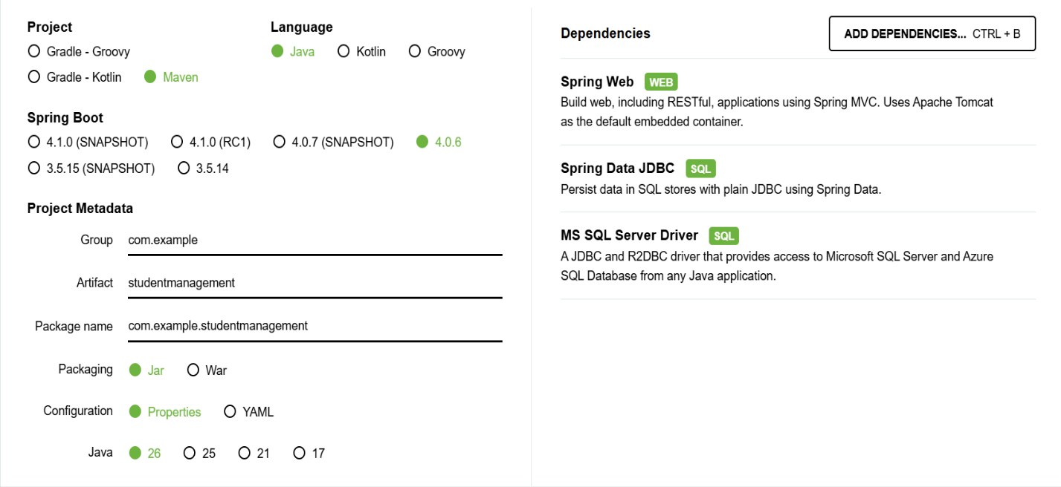
Bắt đầu khởi tạo dự án (project) bằng Spring Initializr

Thành phần cấu hình | Giá trị lựa chọn | Ý nghĩa hệ thống
Project | Maven | Sử dụng công cụ Maven để tự động hóa quy trình quản lý thư viện và đóng gói mã nguồn thành tệp thực thi.
Language | Java | Ngôn ngữ lập trình chính dùng để triển khai toàn bộ mã nguồn phía máy chủ.
Spring Boot Version | 4.0.6 | Sử dụng phiên bản Spring Boot ổn định để phát triển các tính năng và dịch vụ hệ thống.
Group | com.example | Tên định danh tổ chức hoặc không gian tên nền tảng của dự án.
Artifact | studentmanagement | Tên của dự án và cũng là tên tệp jar đầu ra sau khi tiến hành đóng gói.
Package name | com.example.studentmanagement | Thư mục gói gốc chứa toàn bộ các lớp (Classes) xử lý nghiệp vụ của hệ thống.
Packaging | Jar | Đóng gói ứng dụng dưới dạng tệp .jar độc lập, tích hợp sẵn máy chủ nhúng bên trong để triển khai nhanh chóng.
Java Version | 26 | Sử dụng phiên bản Java 26 để tận dụng tối đa các cải tiến hiệu năng mới nhất của ngôn ngữ.

Phía Backend
Cấu trúc Spring Boot & Tầng dữ liệu:
Spring Web (REST API): Đóng vai trò trung tâm tiếp nhận, điều hướng yêu cầu từ phía Client Swing. Sử dụng các Annotation cốt lõi như @RestController để định hình lớp dịch vụ và @RequestMapping để phân bổ các cổng API (Endpoints). Các phương thức HTTP tiêu chuẩn được áp dụng triệt để: @GetMapping (Đọc thông tin), @PostMapping (Thêm mới/Xác thực), @PutMapping (Cập nhật dữ liệu), và @DeleteMapping (Xóa bản ghi).
Spring JDBC (JdbcTemplate): Giải pháp thay thế ORM nặng nề bằng cách thực thi trực tiếp các câu lệnh SQL thuần túy (Raw SQL) giúp nâng cao hiệu năng xử lý. Công cụ này quản lý đóng mở kết nối tự động và áp dụng Parameterized Queries (truy vấn tham số qua dấu chấm hỏi '?') giúp triệt tiêu hoàn toàn nguy cơ tấn công SQL Injection phá hoại hệ thống.
Cơ sở dữ liệu Quan hệ (SQL): Cấu trúc cơ sở dữ liệu chuẩn hóa gồm bảng 'users' (quản lý định danh mật khẩu, phân quyền hệ thống nội bộ giữa ADMIN và STUDENT) và bảng 'students' (chứa thông tin lý lịch cá nhân kèm theo 10 đầu điểm thành phần và điểm tổng kết GPA). Hệ thống thiết lập mối quan hệ ràng buộc logic 1-1 chặt chẽ giữa hai bảng qua khóa chính trùng khớp.

Phía Frontend
Java Swing & Tầng Mạng (Networking):
Java Swing & AWT: Thư viện nền tảng để thiết kế đồ họa Desktop UI. Ứng dụng triển khai các container cấp cao như JFrame, lồng ghép các JPanel với các bộ quản lý bố cục nâng cao gồm GridBagLayout (sắp xếp form nhập liệu co giãn linh hoạt theo ma trận ô), BorderLayout (phân chia vùng chức năng Header/Center/Footer), và GridLayout (phân bổ ma trận các ô điểm số thành phần phẳng).
Xử lý Sự kiện Tương tác: Sử dụng MouseAdapter và ActionListener để bắt trọn mọi hành vi bấm nút hoặc rê chuột của người dùng, từ đó triển khai bộ đổi màu động (Hover effect) giúp ứng dụng Swing thô sơ đạt được trải nghiệm thị giác mượt mà, hiện đại.
Java Networking (java.net.*): Triển khai lớp kết nối thuần HttpURLConnection nhằm gửi/nhận luồng byte qua mạng Internet lên server Spring Boot. Tích hợp thư viện URLEncoder giúp biên dịch toàn bộ dữ liệu văn bản tiếng Việt có dấu sang định dạng URL-safe mã hóa UTF-8, triệt tiêu lỗi hiển thị hoặc lỗi font trên cơ sở dữ liệu.
Java I/O Stream (java.io.*): Sử dụng OutputStream để đẩy tham số lên Server dạng mảng byte thô, kết hợp BufferedReader và InputStreamReader đọc luồng ký tự trả về từ phía máy chủ theo từng dòng một cách tối ưu bộ nhớ.

TIẾN TRÌNH PHÁT TRIỂN & BẢN ĐỒ DÒNG MÃ HỆ THỐNG
Quá trình xây dựng phần mềm tuân thủ nghiêm ngặt theo mô hình từ dưới lên (Bottom-Up Approach), xuất phát từ việc định hình cấu trúc lưu trữ cơ sở dữ liệu, tiếp tục hiện thực hóa lõi logic nghiệp vụ xử lý tại Backend, xây dựng kênh truyền tải dữ liệu và cuối cùng là hoàn thiện giao diện đồ họa tương tác cho người dùng.

Thiết kế Cơ sở dữ liệu và Khởi tạo Hệ thống

Hệ quản trị cơ sở dữ liệu
Hệ thống sử dụng Microsoft SQL Server làm hệ quản trị cơ sở dữ liệu (DBMS). Đây là một hệ quản trị cơ sở dữ liệu mạnh mẽ, có độ ổn định cao, hỗ trợ bảo mật tốt và khả năng xử lý dữ liệu hiệu quả, phù hợp với hệ thống quản lý sinh viên.
SQL Server được sử dụng để lưu trữ toàn bộ thông tin của hệ thống như dữ liệu sinh viên, tài khoản quản trị viên, thông tin lớp học và các dữ liệu liên quan khác. Việc sử dụng cơ sở dữ liệu giúp đảm bảo tính nhất quán, chính xác và dễ dàng quản lý dữ liệu trong quá trình vận hành hệ thống.
Ngoài ra, công cụ SQL Server Management Studio (SSMS) được sử dụng để quản lý và thao tác trực tiếp với cơ sở dữ liệu. Công cụ này hỗ trợ tạo bảng, chỉnh sửa dữ liệu, thực hiện truy vấn SQL, thiết lập khóa chính – khóa ngoại và theo dõi trạng thái hoạt động của hệ thống một cách trực quan và thuận tiện.
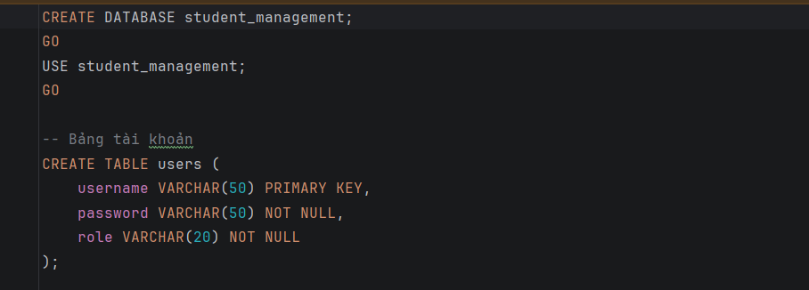
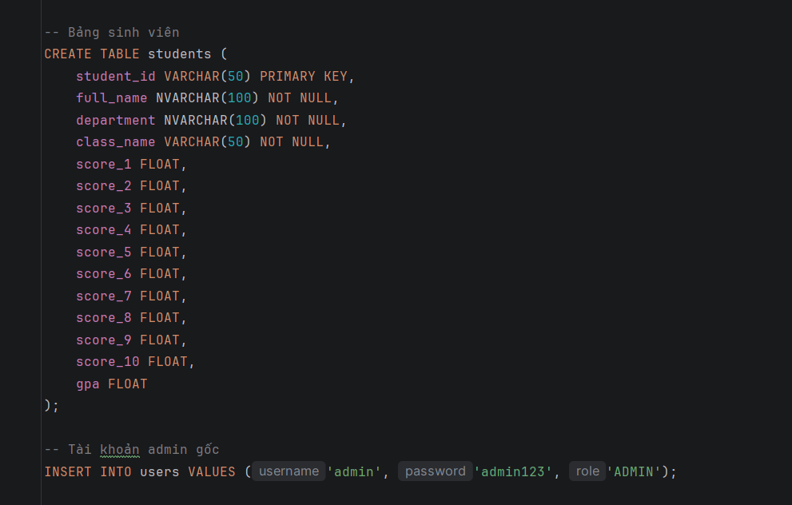
Xây dựng tệp mã init_database.sql để định hình các thực thể lưu trữ cốt lõi. Bảng 'users' (Dòng 6-11) được triển khai đầu tiên nhằm lưu thông tin bảo mật và vai trò của tài khoản. Ngay sau đó, bảng 'students' (Dòng 14-31) được khởi tạo với đầy đủ các thuộc tính cá nhân, lớp học và hệ thống 10 cột điểm thành phần. Để đảm bảo hệ thống có thể đi vào vận hành ngay lập tức, một bản ghi tài khoản quản trị tối cao (Admin) được chèn trực tiếp ở dòng 34-35 với thông tin gốc (admin/admin123).

Danh mục các bảng dữ liệu
Tên bảng | Mô tả chức năng
User | Quản lý thông tin tài khoản và phân quyền người dùng đăng nhập hệ thống (ADMIN hoặc STUDENT).
Student | Lưu trữ hồ sơ lý lịch, thông tin lớp học và chi tiết 10 đầu điểm thành phần kèm điểm tổng kết GPA của sinh viên.
Bảng 2.1 Danh mục các bảng dữ liệu trong hệ thống
Việc thiết lập và chuẩn hóa hệ thống các bảng dữ liệu nêu trên đóng vai trò cốt lõi trong việc đảm bảo tính toàn vẹn thông tin giữa tài khoản và hồ sơ học tập. Đây chính là nền tảng vững chắc để tầng Backend (Spring Boot) thực thi các tác vụ quản lý, truy vấn dữ liệu một cách đồng bộ, an toàn, đồng thời tối ưu hóa hiệu năng truyền tải qua môi trường mạng đến Client Swing.

Đặc tả bảng User
Tên trường | Kiểu dữ liệu | Ràng buộc | Mô tả chức năng
username | VARCHAR(50) | Khóa chính (PK) | Tên đăng nhập hệ thống (Mã số sinh viên hoặc tài khoản admin)
password | VARCHAR(100) | Not Null | Mật khẩu dùng để xác thực quyền truy cập
role | VARCHAR(20) | Not Null | Vai trò của tài khoản trong hệ thống (ADMIN/ STUDENT)
Bảng 2.2.2 Cấu trúc chi tiết bảng dữ liệu tài khoản user
Đây là bảng chịu trách nhiệm lưu trữ thông tin định danh và phân chia vai trò (quyền hạn) của từng thành viên khi truy cập hệ thống. Việc sử dụng thuộc tính NOT NULL cho cả ba trường đảm bảo tính bắt buộc và toàn vẹn dữ liệu, ngăn chặn các tài khoản rác hoặc không hợp lệ được tạo ra, đồng thời là cơ sở để hệ thống Spring Boot thực hiện phân quyền truy cập (role) một cách nghiêm ngặt.

Đặc tả bảng Student
Tên trường | Kiểu dữ liệu | Ràng buộc | Mô tả chức năng
student_id | VARCHAR(50) | Khóa chính (PK), Khóa ngoại (FK) | Mã số định danh duy nhất của sinh viên (Liên kết với User)
full_name | VARCHAR(100) | Not Null | Họ và tên đầy đủ của sinh viên
department | VARCHAR(50) | Not Null | Tên Khoa / Ngành học của sinh viên
class_name | VARCHAR(50) | Not Null | Tên lớp hành chính hoặc lớp học phần
score_1 -> score_10 | DOUBLE | Nullable | Giá trị các đầu điểm thành phần (từ điểm số 1 đến điểm số 10)
gpa | DOUBLE | Nullable | Điểm trung bình tổng kết (Được tính toán tự động tại Backend)
Bảng 2.2.2 Cấu trúc chi tiết bảng dữ liệu lý lịch và điểm số student
Bảng này chịu trách nhiệm lưu trữ hồ sơ chi tiết, thông tin lớp học và toàn bộ 10 đầu điểm thành phần kèm điểm tổng kết GPA của sinh viên. Việc sử dụng ràng buộc khóa ngoại (FK) liên kết trực tiếp đến trường username của bảng User thiết lập mối quan hệ 1-1 chặt chẽ, giúp đồng bộ hóa dữ liệu. Các trường điểm số (score_1 đến score_10) và điểm gpa sử dụng kiểu dữ liệu DOUBLE (hoặc FLOAT) để đảm bảo tính chính xác tuyệt đối trong các phép toán tính toán điểm trung bình tích lũy sau này.

Cấu hình kết nối cơ sở dữ liệu

Dòng cấu hình | Ý nghĩa
server.port=8080 | Ứng dụng chạy trên cổng 8080.
spring.datasource.url | Đường dẫn kết nối CSDL student_management qua cổng 1433 và kích hoạt mã hóa bảo mật.
spring.datasource.username=sa | Tên tài khoản quản trị (sa) dùng để đăng nhập vào SQL Server.
spring.datasource.password=123456 | Mật khẩu xác thực của tài khoản quản trị SQL Server.
spring.datasource.driver-class-name | Khai báo thư viện Driver của Microsoft để Java có thể kết nối với SQL Server.
spring.jpa.hibernate.ddl-auto=none | Giữ nguyên cấu trúc bảng có sẵn trong SQL Server, không tự động chỉnh sửa hay làm mất dữ liệu.
spring.main.headless=false | Cấu hình bắt buộc để hệ thống Spring Boot cho phép hiển thị giao diện đồ họa Java Swing.

Hiện thực hóa Lõi Nghiệp vụ Backend (Spring Boot API)

Mô hình dữ liệu – Phân tích tầng controller
Tại lớp StudentController.java, toàn bộ luồng nghiệp vụ được tiếp nhận qua kết nối cổng mạng mặc định 8080 (cấu hình trong file application.properties). Quy trình xử lý cụ thể được mở rộng chi tiết:
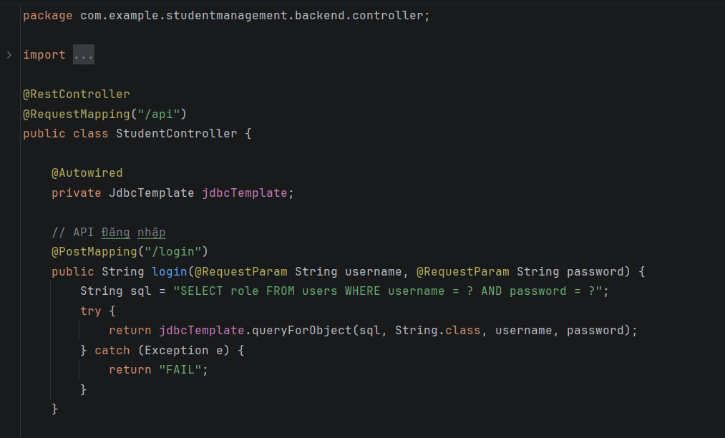
- Xác thực Đăng nhập (Dòng 19-28): Tiếp nhận tham số tài khoản, truy vấn đồng bộ với bảng users để trả về chuỗi quyền hạn (ADMIN/STUDENT) hoặc chuỗi thông báo thất bại (FAIL).
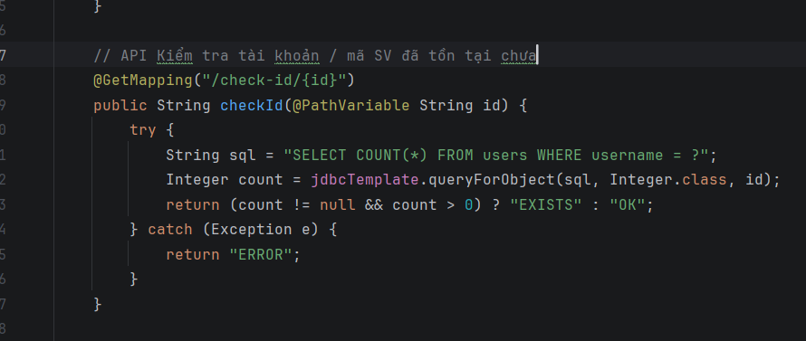
- Kiểm tra tài khoản / mã sv tồn tại: Để đảm bảo tính toàn vẹn dữ liệu và ngăn chặn lỗi trùng lặp khóa chính (Primary Key) khi thêm mới sinh viên, hệ thống triển khai một API kiểm tra sự tồn tại của tài khoản trước khi thực hiện ghi dữ liệu.
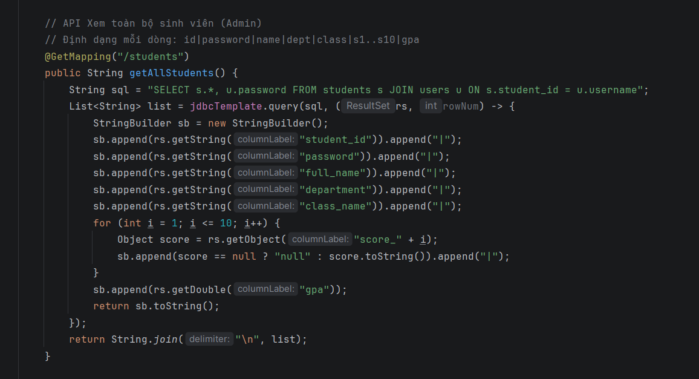
- Kiểm tra trùng lặp khóa chính: Thực hiện đếm số lượng tài khoản tồn tại trước khi cho phép thêm mới sinh viên, đảm bảo tính toàn vẹn dữ liệu.
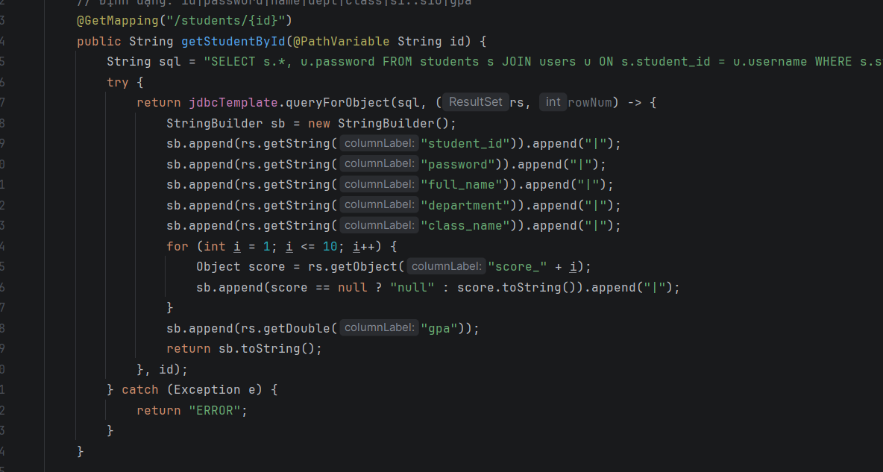
API truy xuất thông tin sinh viên (Hàm getStudentById): Hệ thống sử dụng truy vấn JOIN giữa bảng students và users nhằm đồng thời lấy thông tin cá nhân và dữ liệu đăng nhập của sinh viên chỉ trong một lần truy vấn, giúp tối ưu hiệu năng xử lý dữ liệu phía Server.
- Đóng gói dữ liệu chuỗi phân tách tùy biến: Sau khi truy xuất dữ liệu từ cơ sở dữ liệu, hệ thống sử dụng StringBuilder để ghép nối toàn bộ thông tin sinh viên thành chuỗi văn bản phân tách bằng ký tự |. Giải pháp này giúp phía Client Java Swing dễ dàng phân tích và xử lý dữ liệu mà không cần sử dụng thư viện JSON phức tạp.

- Xử lý dữ liệu điểm động bằng vòng lặp: Hệ thống sử dụng vòng lặp for để tự động duyệt qua 10 cột điểm thành phần (score_1 đến score_10), giúp giảm đáng kể số lượng code lặp và tăng khả năng mở rộng khi thay đổi cấu trúc dữ liệu.
- Kiểm tra dữ liệu rỗng và NULL: Trong quá trình đóng gói dữ liệu, hệ thống kiểm tra giá trị NULL trước khi trả về nhằm tránh phát sinh lỗi hiển thị hoặc lỗi chuyển đổi dữ liệu phía Client.
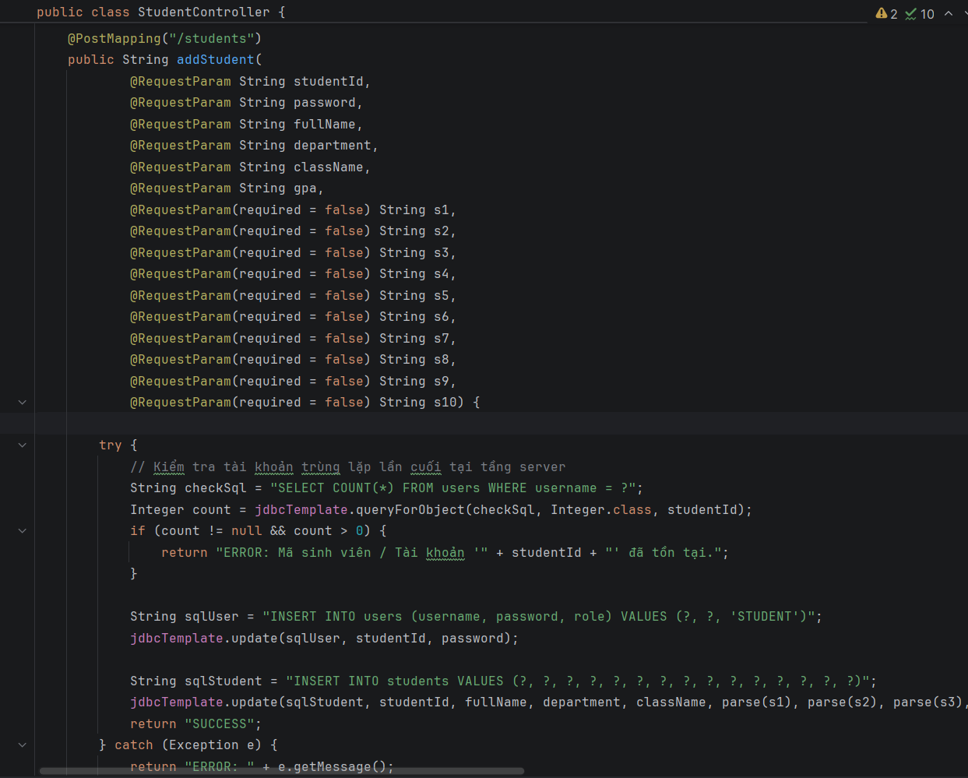
- Kiểm tra trùng lặp khóa chính trước khi thêm sinh viên: Trước khi thực hiện thêm mới, hệ thống tiến hành truy vấn kiểm tra số lượng tài khoản đã tồn tại trong bảng users. Điều này giúp ngăn chặn việc thêm trùng mã sinh viên và đảm bảo tính toàn vẹn dữ liệu trong hệ thống.
- Ghi dữ liệu đồng thời trên nhiều bảng: Khi thêm sinh viên mới, hệ thống thực hiện thao tác INSERT đồng thời trên cả bảng users và students, đảm bảo dữ liệu tài khoản và dữ liệu cá nhân luôn được đồng bộ chính xác.
- Sử dụng truy vấn tham số hóa (Parameterized Query): Toàn bộ câu lệnh SQL đều sử dụng dấu ? kết hợp với jdbcTemplate.update() và queryForObject(), giúp chống tấn công SQL Injection và tăng mức độ bảo mật cho hệ thống.

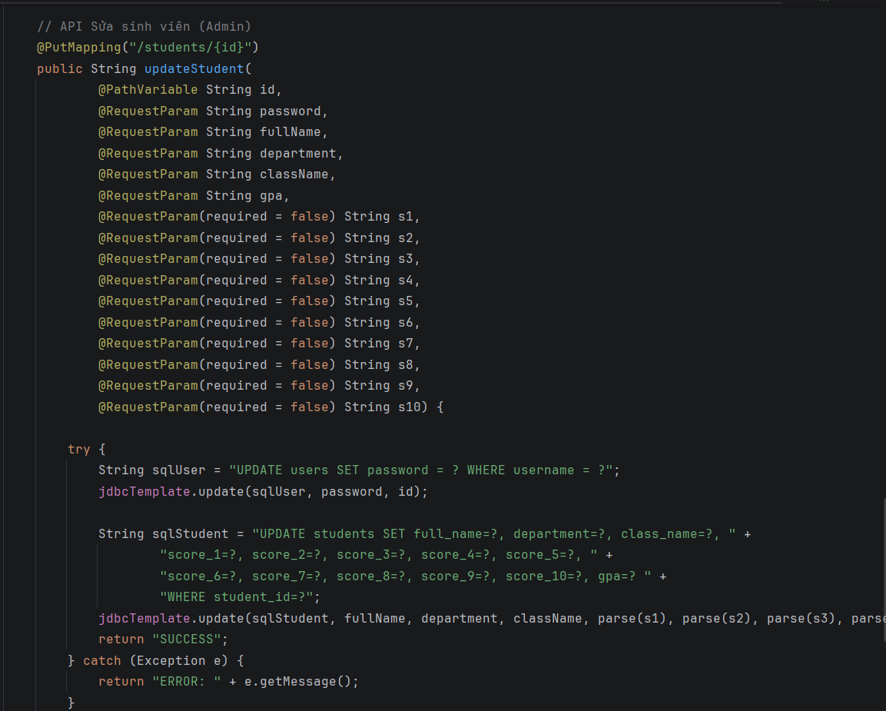
- API cập nhật thông tin sinh viên (Hàm updateStudent): Hệ thống cho phép cập nhật đồng thời thông tin tài khoản và thông tin học tập của sinh viên, bao gồm mật khẩu, khoa, lớp học, điểm thành phần và GPA.
- Xử lý cập nhật dữ liệu linh hoạt: Các trường điểm số (s1 đến s10) được xử lý thông qua hàm parse() để tự động chuyển đổi dữ liệu từ chuỗi sang kiểu số thực (Double) và xử lý an toàn các giá trị rỗng hoặc không hợp lệ.
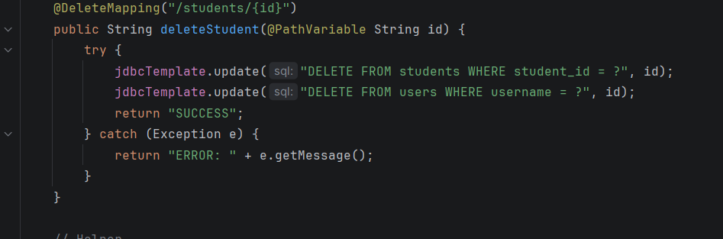
- API xóa sinh viên (Hàm deleteStudent): Khi xóa sinh viên, hệ thống đồng thời xóa dữ liệu trong bảng students và users, giúp tránh phát sinh dữ liệu rác hoặc dữ liệu không đồng bộ trong cơ sở dữ liệu.
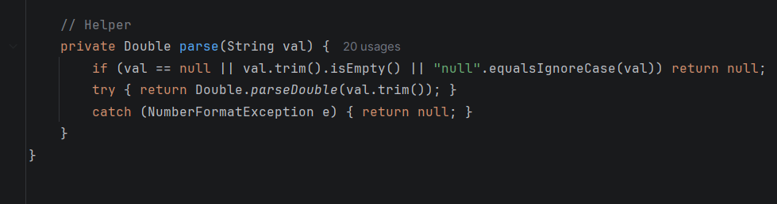
- Hàm hỗ trợ xử lý dữ liệu (parse Helper): Hàm parse() được xây dựng nhằm chuẩn hóa dữ liệu đầu vào, hỗ trợ kiểm tra chuỗi rỗng, giá trị "null" và xử lý ngoại lệ NumberFormatException, giúp hệ thống hoạt động ổn định hơn khi nhận dữ liệu từ Client.
- Xử lý ngoại lệ tập trung bằng try-catch: Toàn bộ các API đều được bao quanh bởi khối try-catch nhằm phát hiện lỗi trong quá trình truy vấn hoặc cập nhật dữ liệu, đồng thời trả về thông báo lỗi phù hợp cho phía Client.

- Đóng gói chuỗi phân tách tùy biến : Thay vì sử dụng các thư viện JSON bên thứ ba phức tạp, hệ thống tối ưu hóa bằng cách kết hợp bảng dữ liệu (JOIN), duyệt qua danh sách và ghép nối các trường dữ liệu thành một chuỗi văn bản thuần phân tách bằng ký tự sổ dọc '|'. Kỹ thuật này giúp phía Client phân tách dữ liệu cực kỳ nhanh chóng và gọn nhẹ.
- Ghi dữ liệu CRUD Thực hiện các thao tác Thêm, Cập nhật, Xóa đồng thời trên cả hai bảng dữ liệu nhờ sự hỗ trợ đắc lực từ đối tượng jdbcTemplate.update().

Mô hình dữ liệu – Phân tích lớp Model
Xây dựng lớp thực thể trung tâm Student: Lớp Student đóng vai trò là Entity Model cốt lõi trong hệ thống quản lý sinh viên, chịu trách nhiệm đóng gói toàn bộ dữ liệu nghiệp vụ liên quan đến sinh viên và làm cầu nối truyền dữ liệu giữa tầng Database, tầng xử lý nghiệp vụ (Business Logic) và tầng giao diện người dùng (GUI).
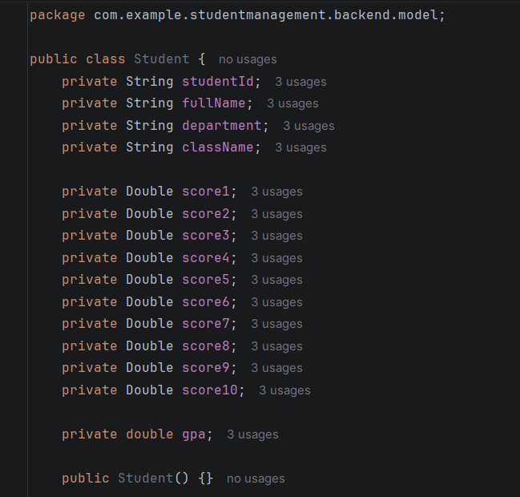
− Áp dụng nguyên lý đóng gói dữ liệu – Encapsulation (Dòng 4 – 20): Toàn bộ thuộc tính của lớp được khai báo với phạm vi truy cập private, giúp bảo vệ dữ liệu nội bộ khỏi việc truy cập trực tiếp từ bên ngoài. Cơ chế này đảm bảo tính an toàn dữ liệu và kiểm soát chặt chẽ quá trình đọc/ghi dữ liệu thông qua các phương thức trung gian.
− Thiết kế cấu trúc dữ liệu chuẩn hóa theo mô hình thực thể quan hệ: Các thuộc tính như studentId, fullName, department, className được tổ chức tương ứng với cấu trúc cột trong bảng students của cơ sở dữ liệu SQL Server, giúp tối ưu khả năng ánh xạ dữ liệu giữa tầng Java và hệ quản trị cơ sở dữ liệu.
− Sử dụng khóa định danh duy nhất studentId (Dòng 4): Thuộc tính studentId được sử dụng như mã định danh duy nhất cho mỗi sinh viên trong toàn hệ thống, đóng vai trò tương đương khóa chính (Primary Key) trong cơ sở dữ liệu.
− Mô hình hóa dữ liệu điểm thành phần linh hoạt (Dòng 9 – 18): Hệ thống triển khai 10 trường điểm riêng biệt (score1 → score10) nhằm phục vụ lưu trữ điểm chuyên cần, kiểm tra, thực hành hoặc các thành phần đánh giá học tập khác. Việc sử dụng kiểu dữ liệu Wrapper Class Double thay cho kiểu nguyên thủy double cho phép hỗ trợ giá trị NULL, phù hợp với trường hợp sinh viên chưa có điểm hoặc chưa hoàn thành đánh giá.
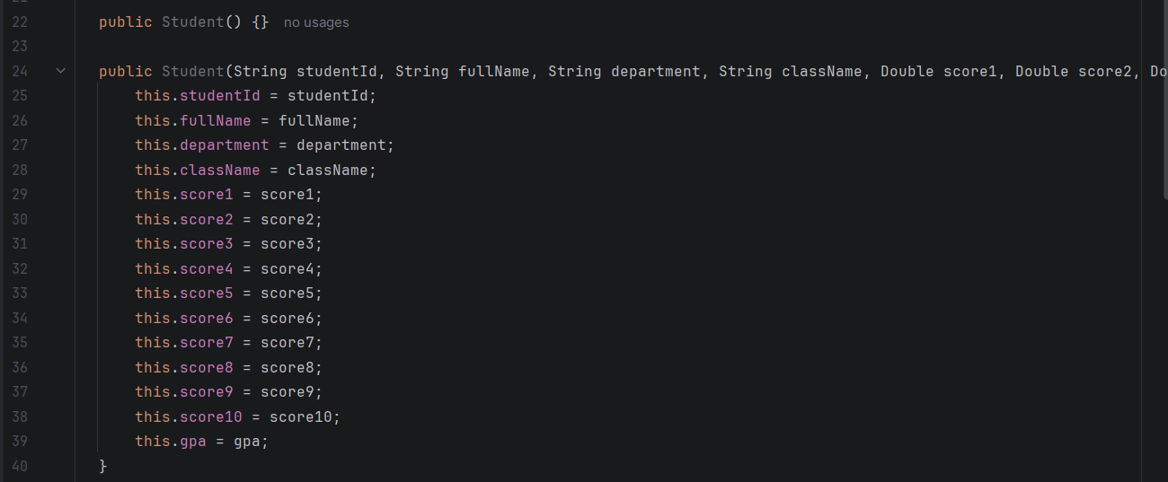
− Tách biệt điểm GPA tổng kết với điểm thành phần (Dòng 20): Thuộc tính gpa được thiết kế độc lập nhằm phản ánh kết quả học tập cuối cùng của sinh viên, hỗ trợ cho các chức năng thống kê, xếp loại học lực và tìm kiếm nâng cao trong hệ thống.
− Xây dựng Constructor mặc định phục vụ cơ chế khởi tạo động (Dòng 22): Constructor không tham số cho phép hệ thống khởi tạo đối tượng rỗng trong quá trình deserialize dữ liệu, mapping dữ liệu từ ResultSet hoặc tạo object trung gian trong xử lý nghiệp vụ.
− Triển khai Constructor đầy đủ tham số phục vụ khởi tạo nhanh đối tượng (Dòng 24 – 40): Constructor đầy đủ giúp tối ưu hóa quá trình tạo đối tượng Student với đầy đủ dữ liệu chỉ trong một lần khởi tạo, giảm số lượng thao tác setter riêng lẻ và nâng cao hiệu quả xử lý dữ liệu.
− Áp dụng cơ chế ánh xạ dữ liệu bằng từ khóa this: Việc sử dụng this giúp phân biệt rõ ràng giữa biến instance của lớp và tham số đầu vào, đảm bảo tính chính xác trong quá trình gán dữ liệu nội bộ cho đối tượng.

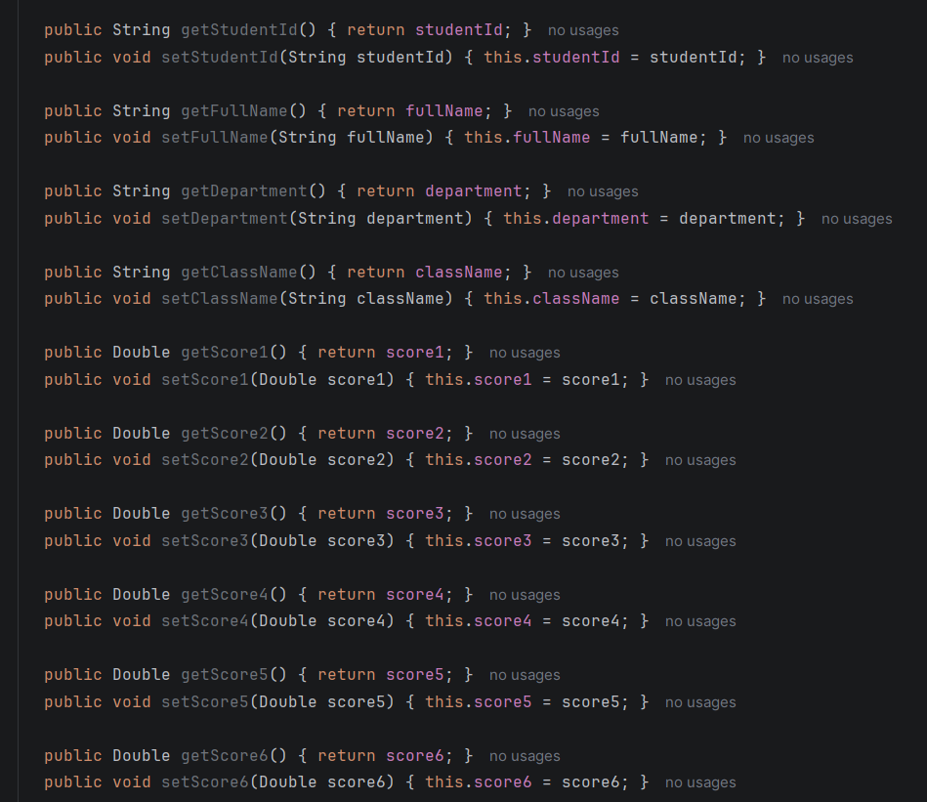
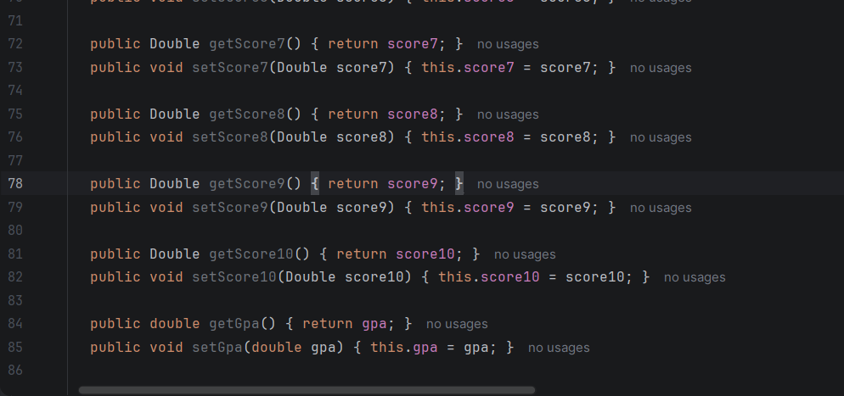
− Triển khai đầy đủ Getter/Setter theo chuẩn JavaBean (Dòng 42 – 92): Hệ thống xây dựng các phương thức truy cập dữ liệu công khai nhằm đảm bảo khả năng tương thích với:

- JDBC Data Mapping.
- Các thư viện xử lý dữ liệu Java.
- Framework hỗ trợ Reflection hoặc Serialization trong tương lai.
− Tăng khả năng tích hợp dữ liệu đa tầng: Đối tượng Student có thể được sử dụng đồng thời tại:
- Tầng Controller để nhận/trả dữ liệu API.
- Tầng Service xử lý nghiệp vụ.
- Tầng GUI Java Swing để hiển thị dữ liệu.
- Tầng Database Mapping để lưu trữ dữ liệu xuống SQL Server.
Điều này giúp đồng bộ hóa dữ liệu xuyên suốt toàn bộ hệ thống quản lý sinh viên.
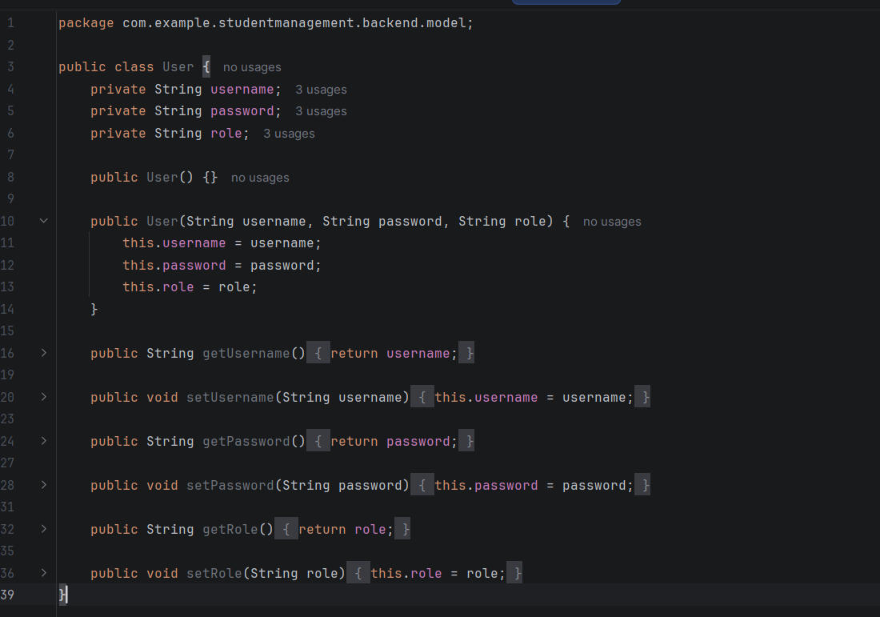
Xây dựng lớp thực thể User: Lớp User được sử dụng để quản lý thông tin tài khoản đăng nhập của người dùng trong hệ thống. Đây là một Model quan trọng phục vụ cho chức năng xác thực và phân quyền.
Quản lý thông tin đăng nhập: Lớp bao gồm ba thuộc tính chính:
- username: Tên đăng nhập của người dùng.
- password: Mật khẩu đăng nhập.
- role: Quyền hạn của tài khoản trong hệ thống.
Xây dựng Constructor đầy đủ tham số (Dòng 10 – 14): Cho phép khởi tạo nhanh một tài khoản người dùng với đầy đủ thông tin đăng nhập và quyền hạn chỉ trong một lần gọi hàm.
Cung cấp các phương thức Getter và Setter (Dòng 16 – 35): Hỗ trợ truy xuất và cập nhật dữ liệu của đối tượng theo chuẩn JavaBean, đảm bảo tính linh hoạt trong quá trình xử lý dữ liệu.
Tuân thủ kiến trúc phân lớp của ứng dụng: File User.java được đặt trong package backend.model, đảm nhận vai trò tầng Model, giúp tách biệt dữ liệu khỏi tầng giao diện và tầng xử lý nghiệp vụ.
Tạo nền tảng cho việc mở rộng hệ thống bảo mật: Thiết kế hiện tại cho phép dễ dàng bổ sung các thuộc tính như email, trạng thái tài khoản, thời gian đăng nhập gần nhất hoặc cơ chế mã hóa mật khẩu trong các phiên bản phát triển tiếp theo.

Thiết kế Giao diện Đồ họa & Điều hướng Luồng chạy ứng dụng

Mô hình dữ liệu – Phân tích lớp View

Xây dựng giao diện Login
Màn hình LoginFrame.java hoạt động như cửa ngõ đầu tiên của toàn bộ phần mềm. Dòng 13-17 định hình một phong cách giao diện đồng bộ với mã màu Slate hiện đại, loại bỏ hoàn toàn giao diện mặc định thô kệch của Windows. Form nhập liệu được sắp xếp khoa học nhờ GridBagLayout từ dòng 32-84. Khi người dùng click nút, logic sự kiện (Dòng 86-101) lập tức đóng gói thông tin, gọi ApiService để chuyển tiếp dữ liệu lên Server. Dựa vào phản hồi nhận được, hệ thống sẽ tự động hủy màn hình đăng nhập (dispose()) và điều hướng mở ra màn hình AdminFrame (Giao diện quản trị toàn quyền) hoặc StudentFrame (Giao diện hiển thị bảng điểm cá nhân của riêng sinh viên đó).

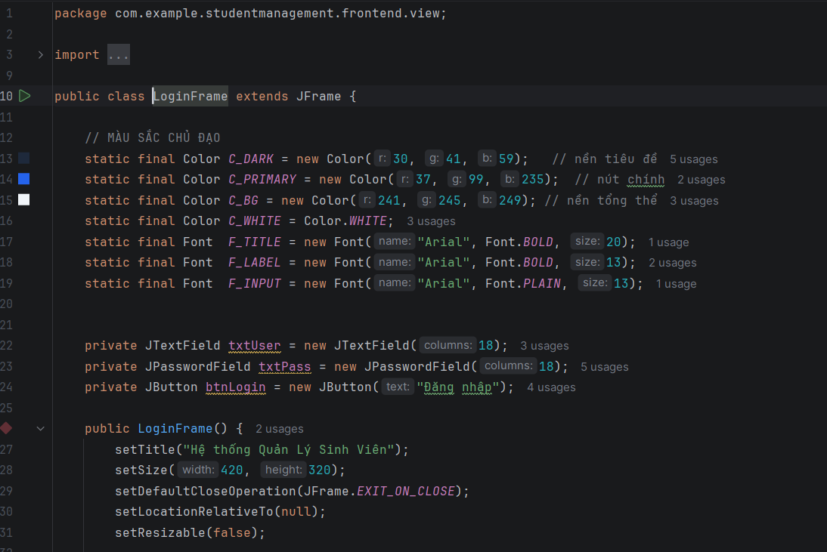
− Xây dựng giao diện đăng nhập hệ thống: Lớp LoginFrame kế thừa từ JFrame, đóng vai trò là màn hình khởi động của hệ thống, cho phép người dùng xác thực tài khoản trước khi truy cập vào các chức năng quản lý.
− Thiết kế giao diện bằng Java Swing: Sử dụng các thành phần như JPanel, JLabel, JTextField, JPasswordField và JButton để xây dựng giao diện đăng nhập trực quan, thân thiện và dễ sử dụng.
− Xây dựng hệ thống nhận diện giao diện: Khai báo các hằng số màu sắc và font chữ dùng chung nhằm tạo sự đồng nhất trong toàn bộ ứng dụng.
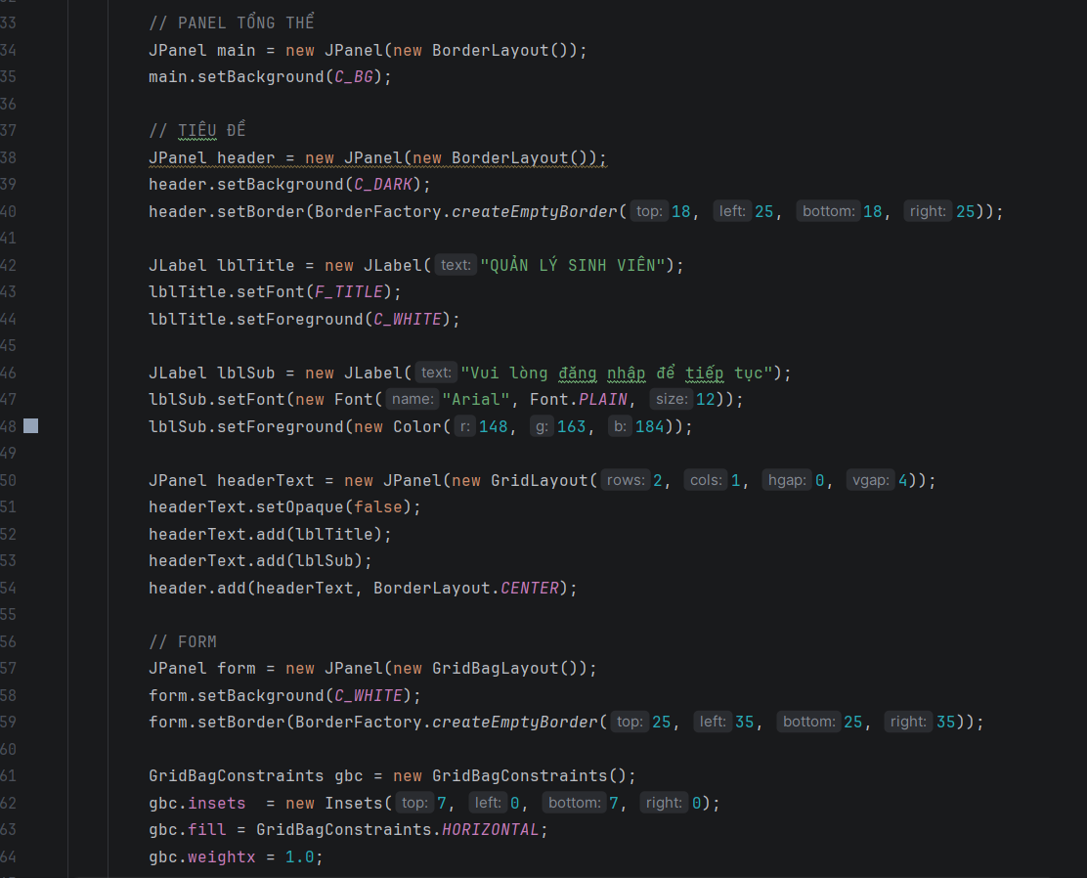
Tổ chức giao diện theo Layout Manager: Kết hợp BorderLayout, GridBagLayout và GridLayout để bố trí các thành phần giao diện một cách khoa học, đảm bảo khả năng hiển thị ổn định trên nhiều kích thước màn hình.
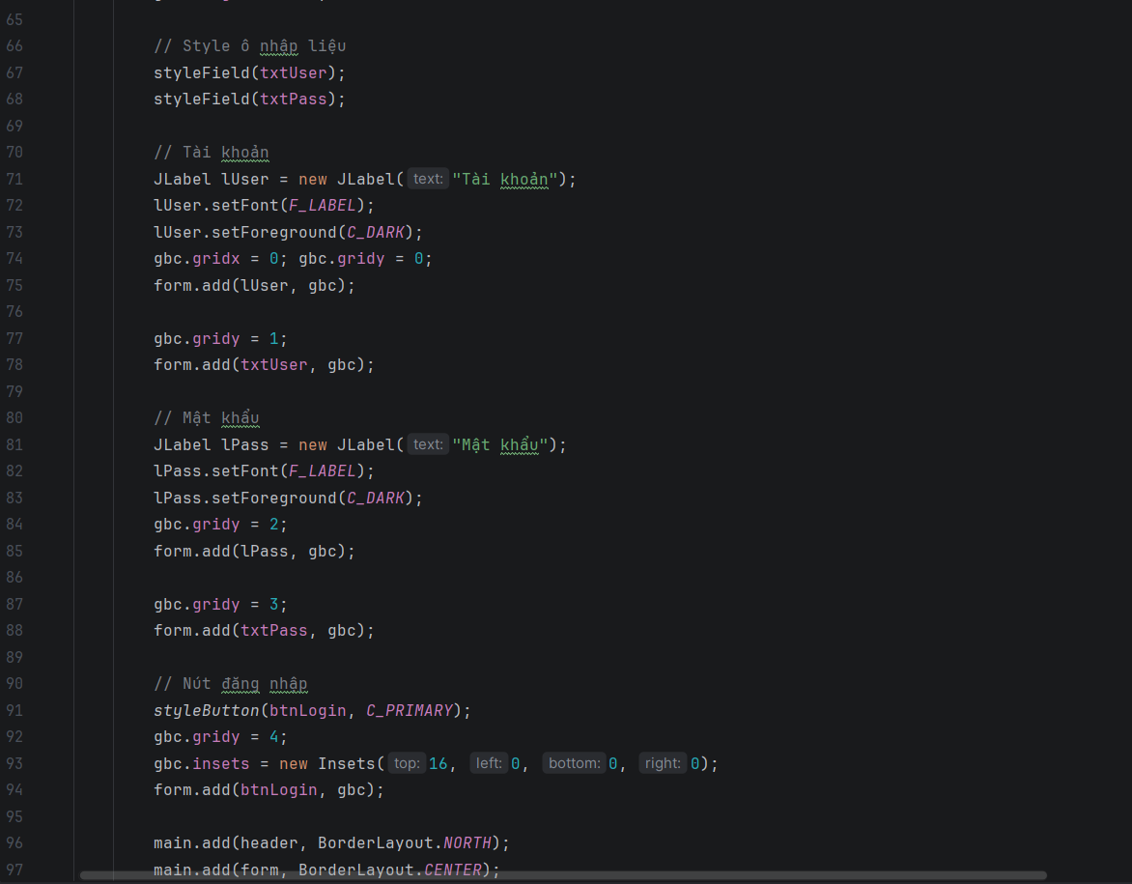
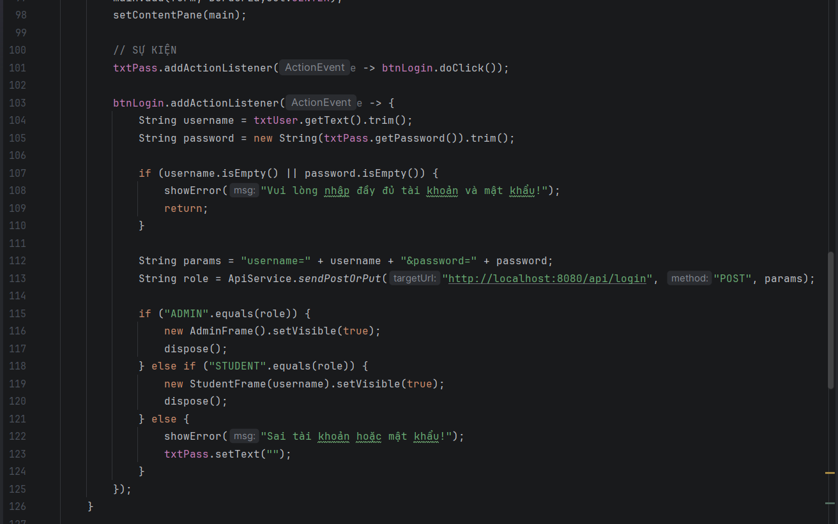
Tùy chỉnh giao diện nhập liệu: Xây dựng phương thức styleField() để chuẩn hóa kiểu hiển thị của các ô nhập tài khoản và mật khẩu, giúp tăng tính thẩm mỹ và trải nghiệm người dùng.
− Xử lý sự kiện đăng nhập: Khi người dùng nhấn nút đăng nhập hoặc phím Enter, hệ thống thu thập thông tin tài khoản và mật khẩu, sau đó gửi yêu cầu xác thực đến Backend thông qua REST API.

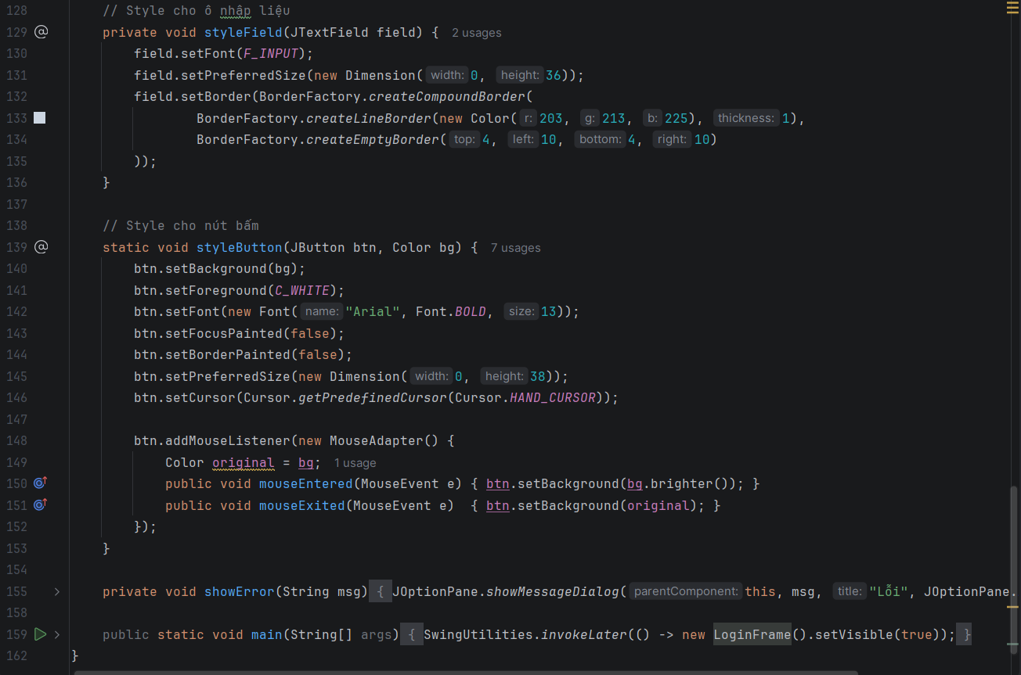
− Tùy chỉnh giao diện nút chức năng: Phương thức styleButton() được sử dụng để định dạng màu sắc, font chữ và hiệu ứng rê chuột (Hover Effect) cho các nút bấm trong hệ thống.
− Xử lý sự kiện đăng nhập: Khi người dùng nhấn nút đăng nhập hoặc phím Enter, hệ thống thu thập thông tin tài khoản và mật khẩu, sau đó gửi yêu cầu xác thực đến Backend thông qua REST API.
− Kết nối với tầng Backend qua API: Sử dụng lớp ApiService để gửi yêu cầu HTTP POST tới API /api/login, phục vụ quá trình kiểm tra thông tin đăng nhập trên máy chủ.
− Thực hiện phân quyền người dung: Dựa trên kết quả trả về từ Server, hệ thống tự động chuyển hướng đến giao diện phù hợp:
- ADMIN → Mở giao diện quản trị AdminFrame.
- STUDENT → Mở giao diện sinh viên StudentFrame.
- Sai thông tin → Hiển thị thông báo lỗi.
− Xây dựng cơ chế thông báo lỗi: Sử dụng JOptionPane để hiển thị các thông báo lỗi hoặc cảnh báo trong quá trình đăng nhập.
− Tuân thủ kiến trúc phân lớp của hệ thống: Lớp LoginFrame thuộc tầng giao diện (Presentation Layer), chịu trách nhiệm tiếp nhận thông tin từ người dùng, gửi yêu cầu xác thực đến tầng Controller và hiển thị kết quả xử lý.
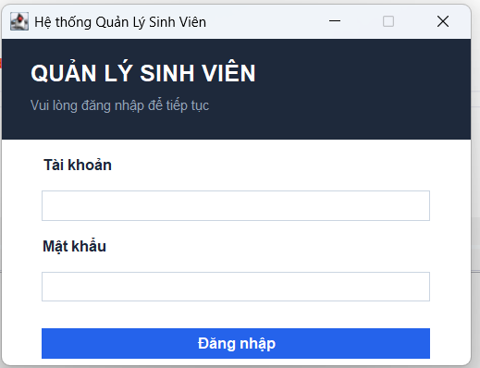
Màn hình giao diện login

Xây dựng giao diện quản trị hệ thống
Lớp AdminFrame kế thừa từ JFrame, đóng vai trò là giao diện chính dành cho quản trị viên (Admin), cho phép thực hiện các chức năng quản lý sinh viên như thêm, sửa, xóa, tìm kiếm và theo dõi thông tin học tập. 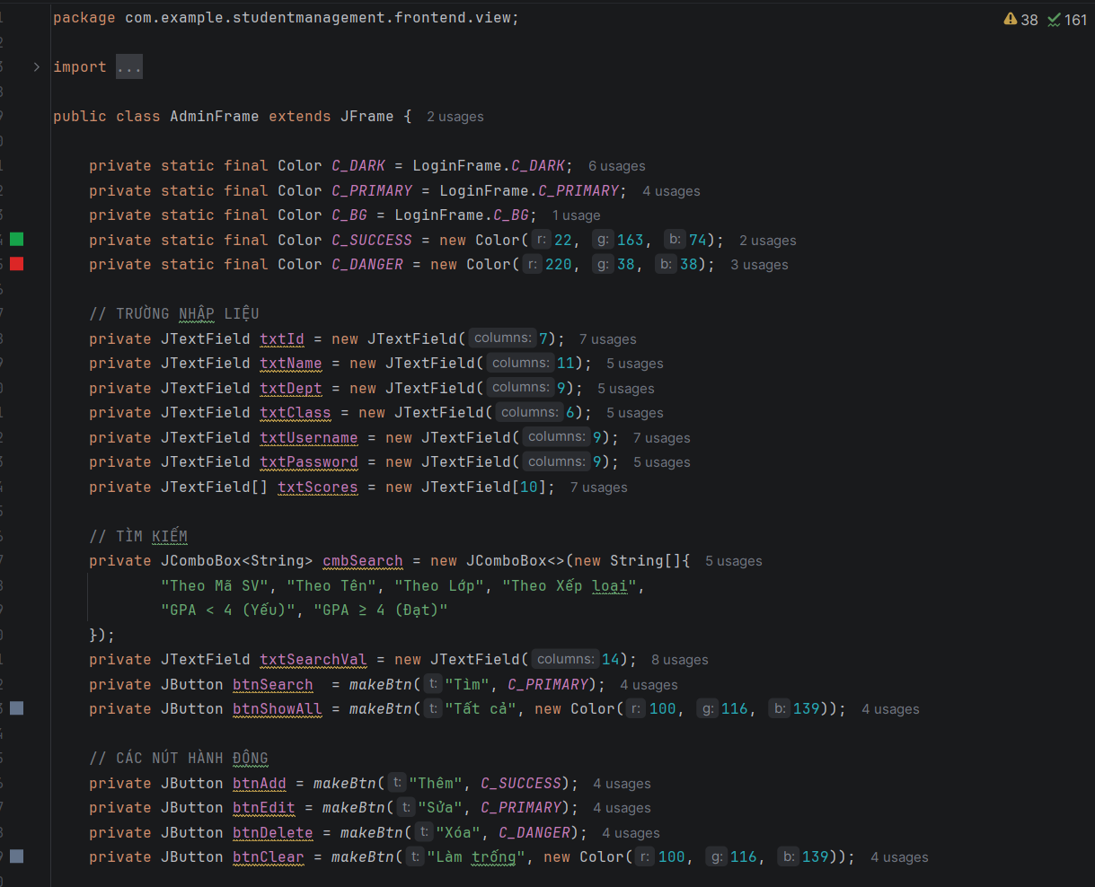
Xây dựng hệ thống nhận diện giao diện: Khai báo các hằng số màu sắc và giao diện như C_DARK, C_PRIMARY, C_BG, C_SUCCESS, C_DANGER nhằm đảm bảo tính nhất quán về thiết kế và tăng khả năng nhận diện thương hiệu của hệ thống.
− Khởi tạo các thành phần nhập liệu: Xây dựng các trường nhập liệu bằng JTextField để quản lý thông tin sinh viên gồm mã sinh viên, họ tên, khoa, lớp, tài khoản, mật khẩu và điểm số của 10 môn học.
− Xây dựng chức năng tìm kiếm sinh viên: Sử dụng JComboBox, JTextField và các nút chức năng để hỗ trợ tìm kiếm sinh viên theo nhiều tiêu chí khác nhau như mã sinh viên, họ tên, lớp học, xếp loại học lực hoặc GPA.
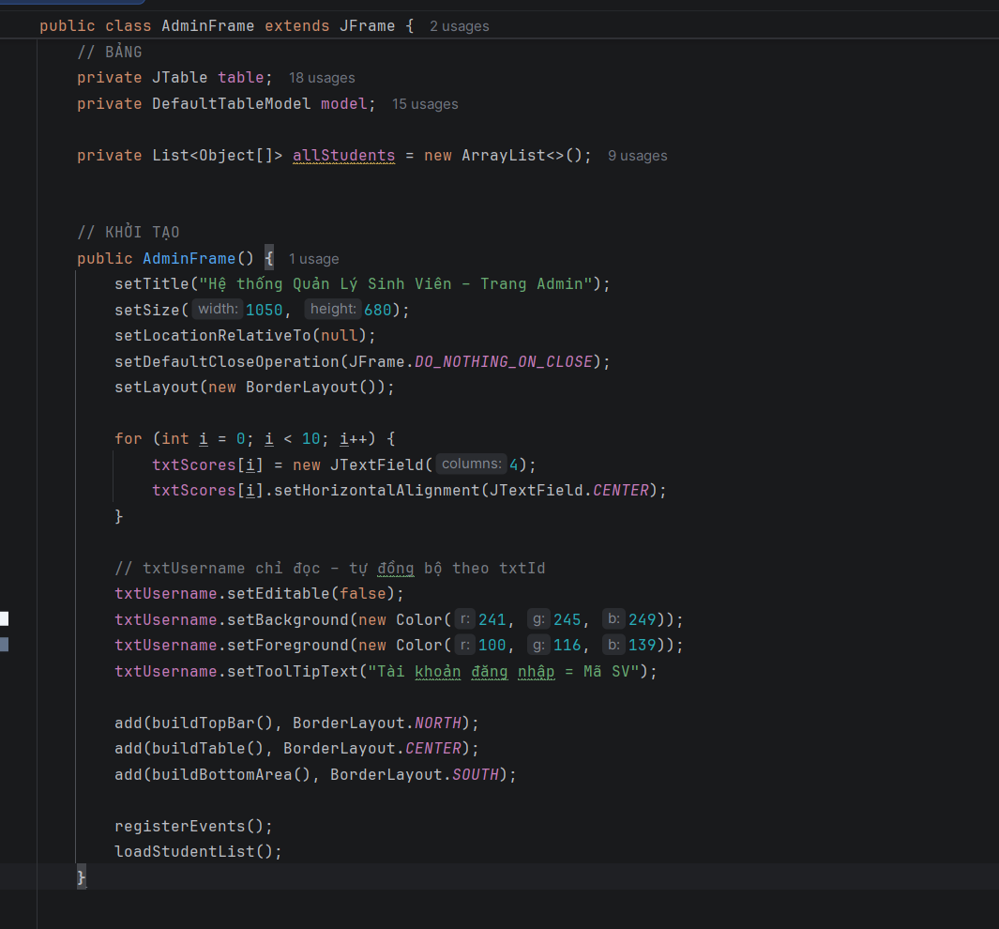
Xây dựng hệ thống nút chức năng quản trị: Khởi tạo các nút Thêm, Sửa, Xóa và Làm trống giúp Admin thực hiện các thao tác quản lý dữ liệu nhanh chóng và thuận tiện.
− Xây dựng bảng hiển thị dữ liệu sinh viên: Sử dụng JTable kết hợp với DefaultTableModel để hiển thị danh sách sinh viên dưới dạng bảng dữ liệu trực quan và dễ theo dõi.
− Xây dựng bộ nhớ tạm lưu danh sách sinh viên: Sử dụng ArrayList<Object[]> để lưu trữ toàn bộ dữ liệu sinh viên được tải từ cơ sở dữ liệu nhằm phục vụ các chức năng tìm kiếm và cập nhật giao diện.
− Khởi tạo giao diện quản trị: Constructor của lớp thực hiện thiết lập kích thước cửa sổ, khởi tạo các thành phần giao diện, đăng ký sự kiện người dùng và tải dữ liệu sinh viên từ máy chủ.

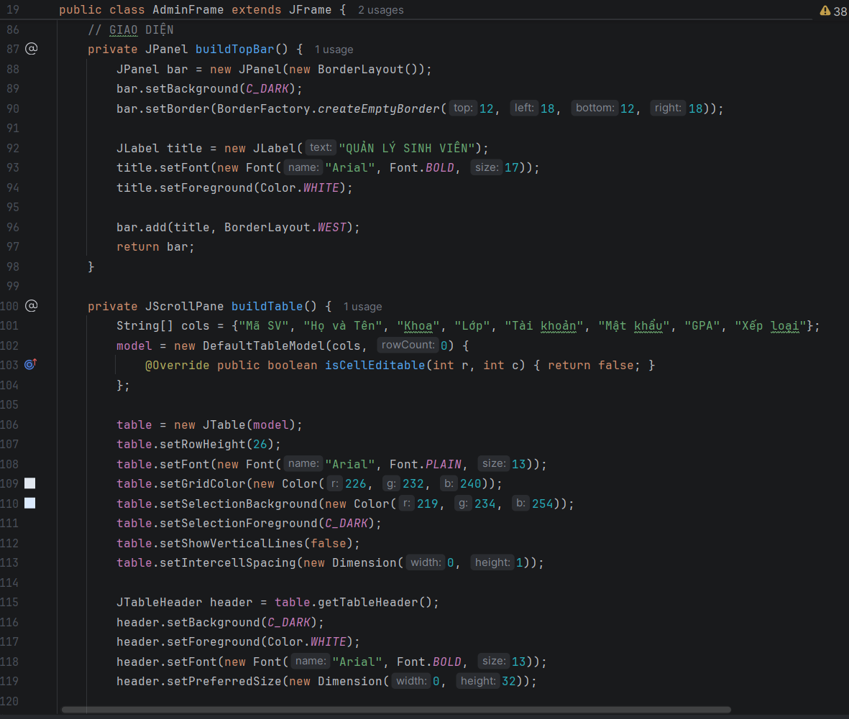
− Xây dựng thanh tiêu đề hệ thống: Tạo phần Header hiển thị tên hệ thống quản lý sinh viên, giúp người dùng dễ dàng nhận biết chức năng của chương trình.
− Xây dựng bảng dữ liệu sinh viên : Thiết lập các cột thông tin gồm mã sinh viên, họ tên, khoa, lớp, tài khoản, mật khẩu, GPA và xếp loại học lực.
− Tùy chỉnh giao diện bảng dữ liệu: Thiết lập màu sắc, kích thước hàng, kiểu chữ, căn lề và hiệu ứng chọn dòng nhằm nâng cao khả năng quan sát dữ liệu.

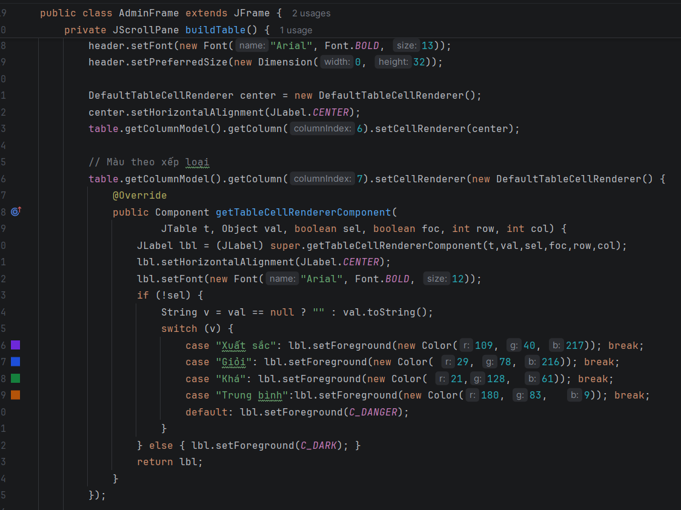
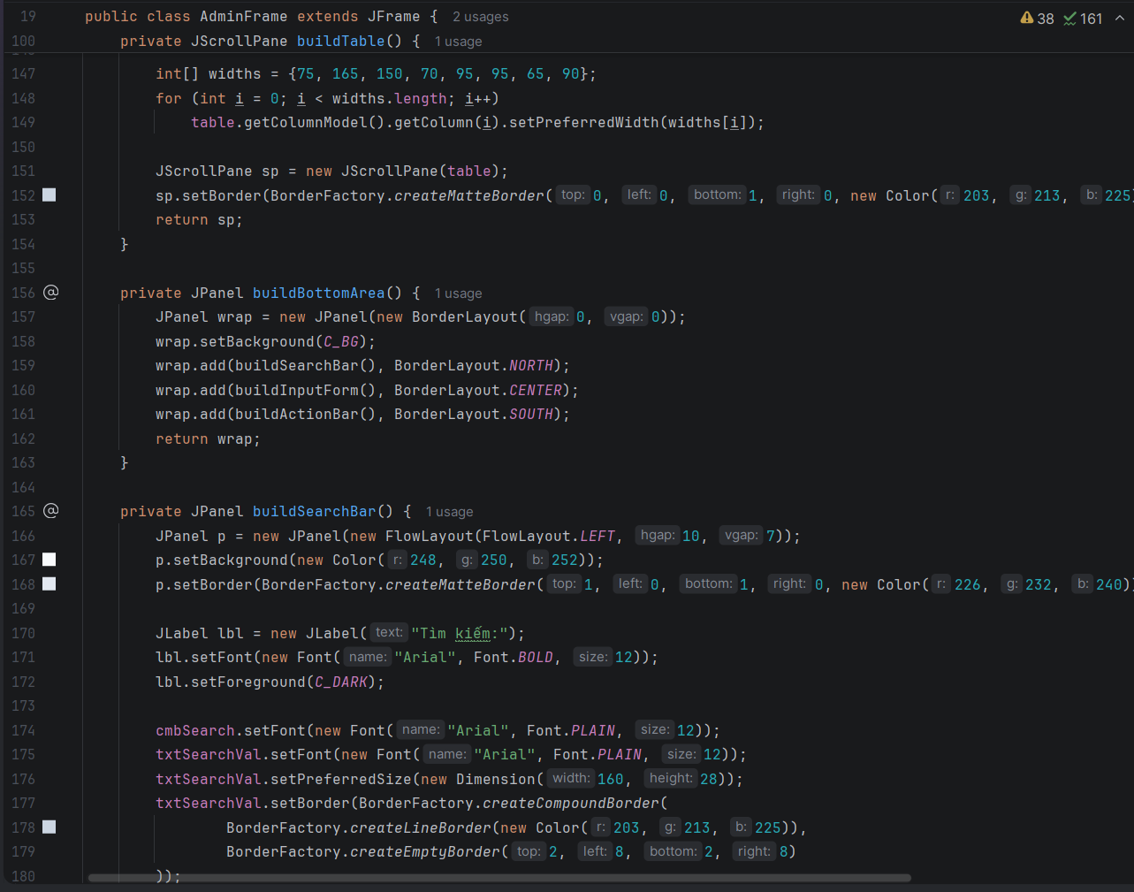 Xây dựng cơ chế hiển thị màu sắc theo học lực: Sử dụng DefaultTableCellRenderer để tự động thay đổi màu sắc của cột xếp loại theo từng mức học lực như Xuất sắc, Giỏi, Khá, Trung bình và Yếu.
− Xây dựng khu vực tìm kiếm dữ liệu: Thiết kế giao diện tìm kiếm cho phép Admin lọc dữ liệu sinh viên theo nhiều tiêu chí khác nhau một cách nhanh chóng.

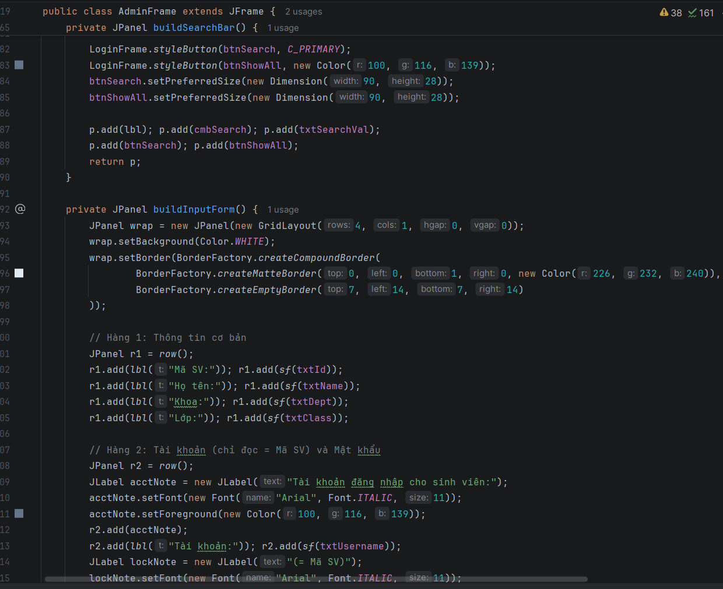
Tạo các ô nhập liệu để quản trị viên nhập hoặc chỉnh sửa thông tin sinh viên và kết quả học tập của từng môn học.
Tự động đồng bộ tài khoản đăng nhập: Hệ thống quy định tài khoản đăng nhập của sinh viên chính là mã sinh viên, giúp đơn giản hóa quá trình quản lý tài khoản.
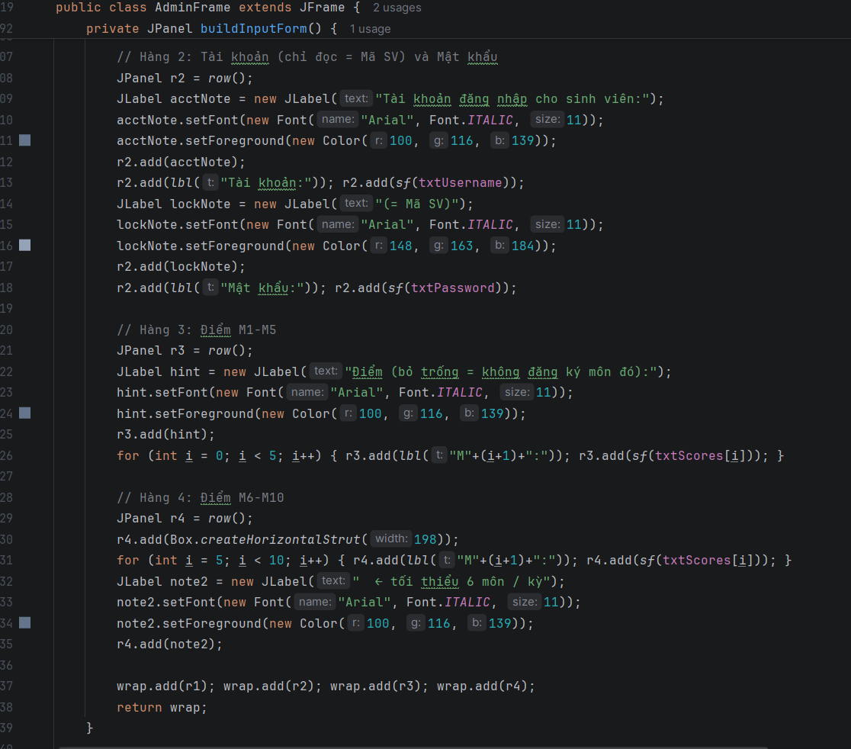
− Xây dựng khu vực nhập điểm học tập: Cho phép nhập điểm của tối đa 10 môn học trong học kỳ, đồng thời hỗ trợ bỏ trống đối với các môn chưa đăng ký.

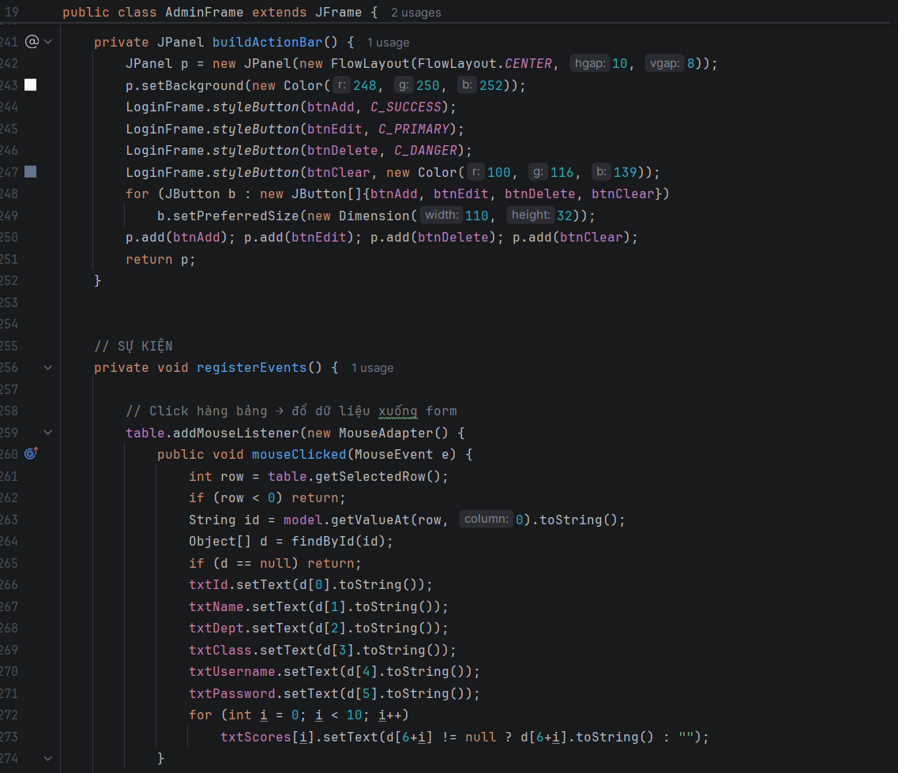
− Xây dựng thanh chức năng quản trị: Bố trí các nút chức năng chính theo giao diện trực quan nhằm tăng tốc độ thao tác của người quản trị.
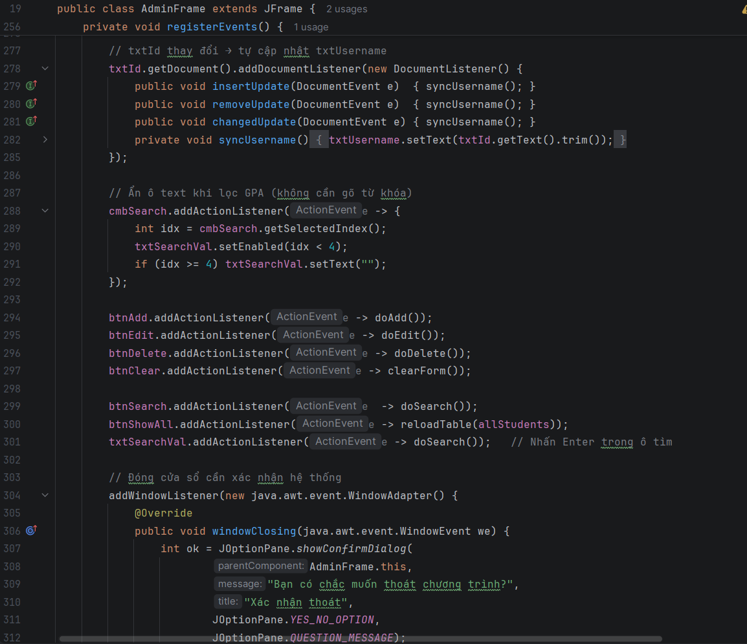
Xây dựng hệ thống xử lý sự kiện giao diện: Đăng ký các sự kiện chuột, bàn phím và sự kiện cửa sổ để điều khiển hoạt động của chương trình.
− Xử lý sự kiện chọn dữ liệu trên bảng: Khi người dùng chọn một dòng dữ liệu, hệ thống tự động hiển thị đầy đủ thông tin sinh viên lên biểu mẫu chỉnh sửa.
− Xử lý sự kiện đồng bộ tài khoản: Theo dõi sự thay đổi của trường mã sinh viên và cập nhật tự động tài khoản đăng nhập tương ứng.

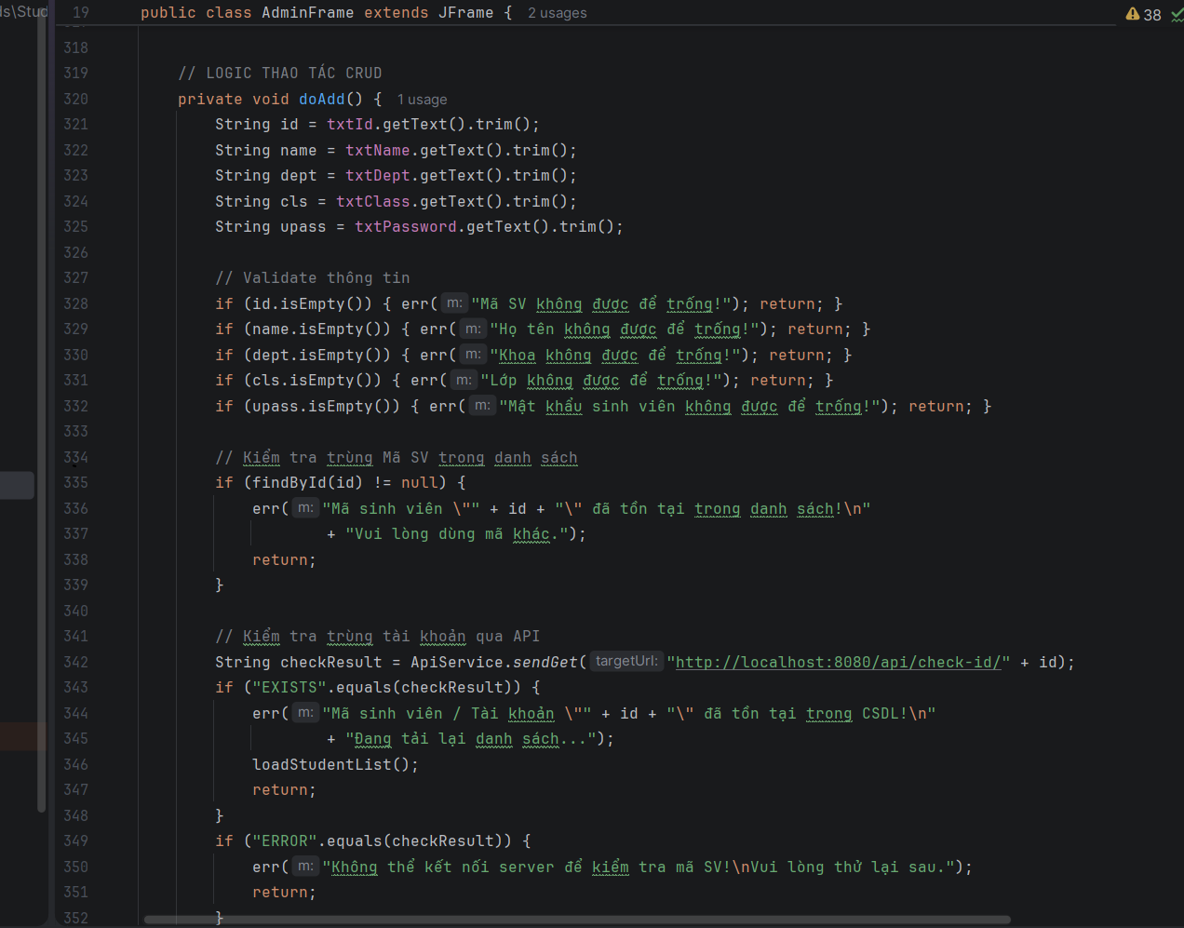
Xây dựng cơ chế tìm kiếm động: Tự động ẩn hoặc hiện ô nhập từ khóa dựa trên loại tìm kiếm được lựa chọn.
− Xây dựng chức năng thêm sinh viên: Thu thập thông tin từ biểu mẫu, kiểm tra dữ liệu đầu vào, tính GPA, xác định xếp loại và gửi yêu cầu thêm sinh viên đến máy chủ.

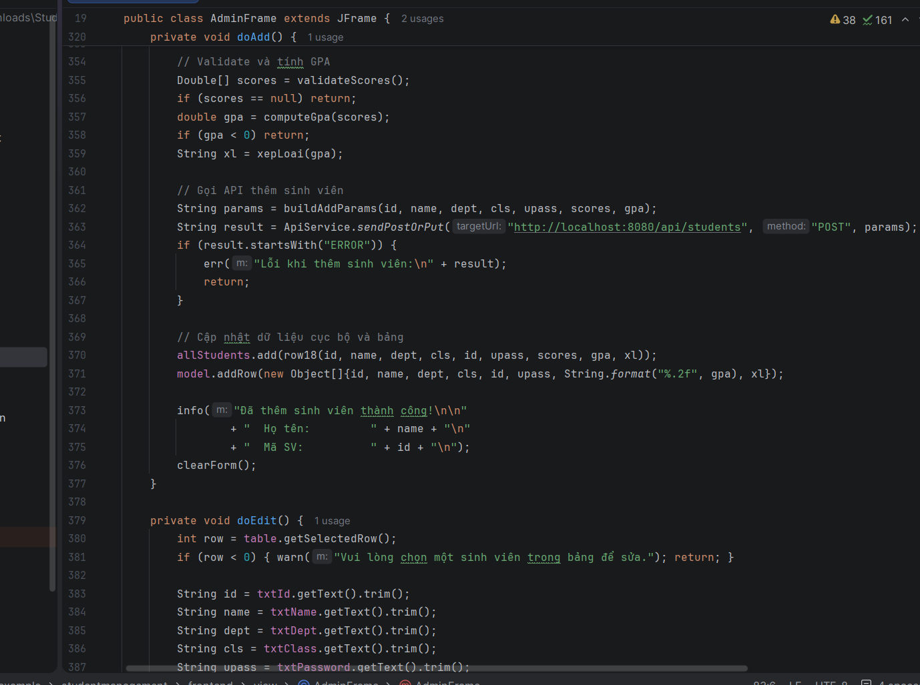
- Kiểm tra trùng mã sinh viên: Đảm bảo mã sinh viên không bị trùng lặp trong hệ thống trước khi thực hiện thao tác thêm mới.
− Kết nối Backend để thêm dữ: Gửi yêu cầu HTTP POST đến API /api/students thông qua lớp ApiService.

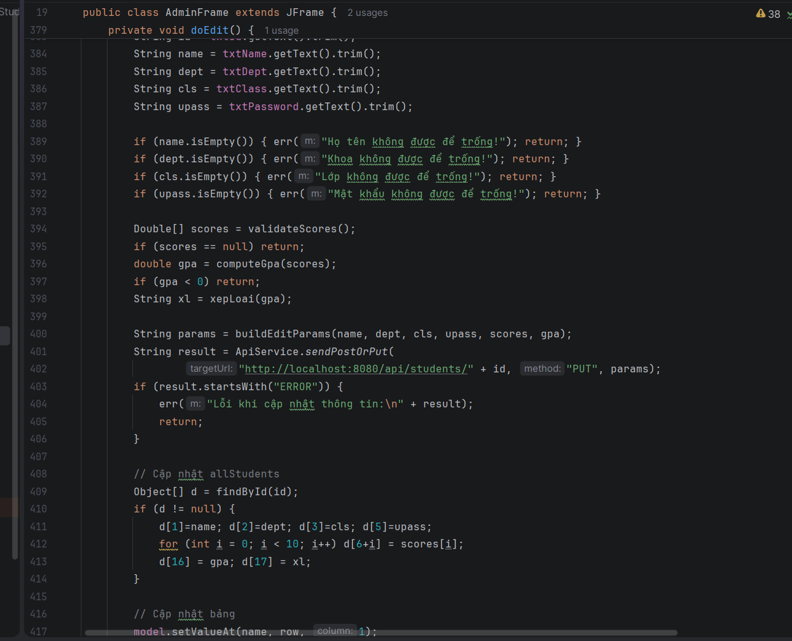
− Xây dựng chức năng chỉnh sửa sinh viên: Cho phép Admin thay đổi thông tin cá nhân, mật khẩu và điểm số của sinh viên.
− Xây dựng chức năng thêm sinh viên mới: Hệ thống thu thập dữ liệu từ form nhập liệu, kiểm tra tính hợp lệ của dữ liệu, tính toán GPA, xác định xếp loại học lực và gửi yêu cầu thêm sinh viên tới máy chủ. Sau khi thêm thành công, dữ liệu được cập nhật đồng thời trên giao diện và trong bộ nhớ cục bộ.
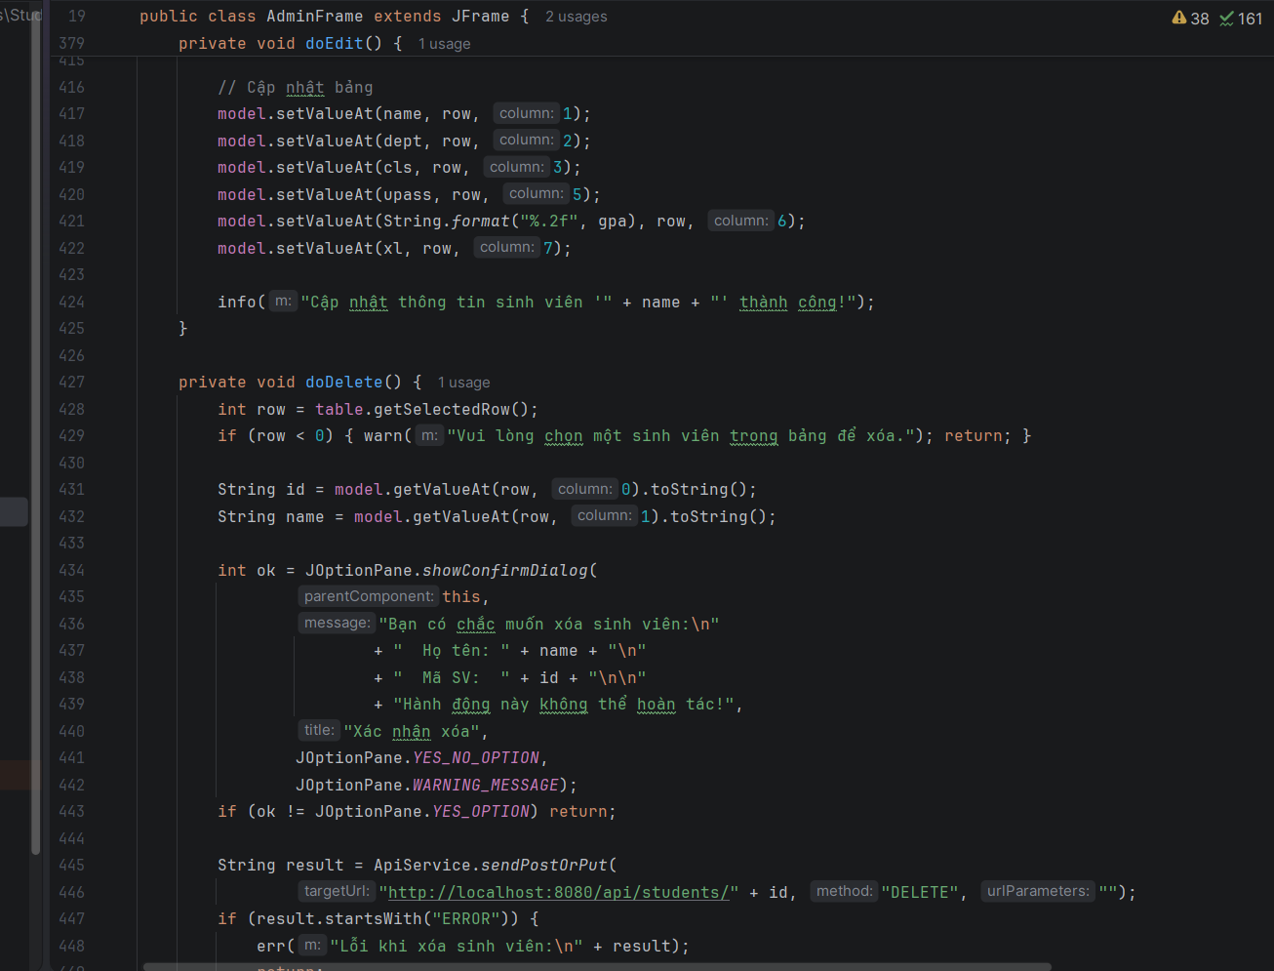
Kiểm tra tính duy nhất của mã sinh viên (Dòng 371 – 386): Trước khi thực hiện thao tác thêm mới, hệ thống tiến hành kiểm tra trùng lặp mã sinh viên cả trên danh sách hiện tại và trên cơ sở dữ liệu. Điều này giúp đảm bảo tính toàn vẹn dữ liệu và tránh phát sinh các bản ghi trùng lặp.
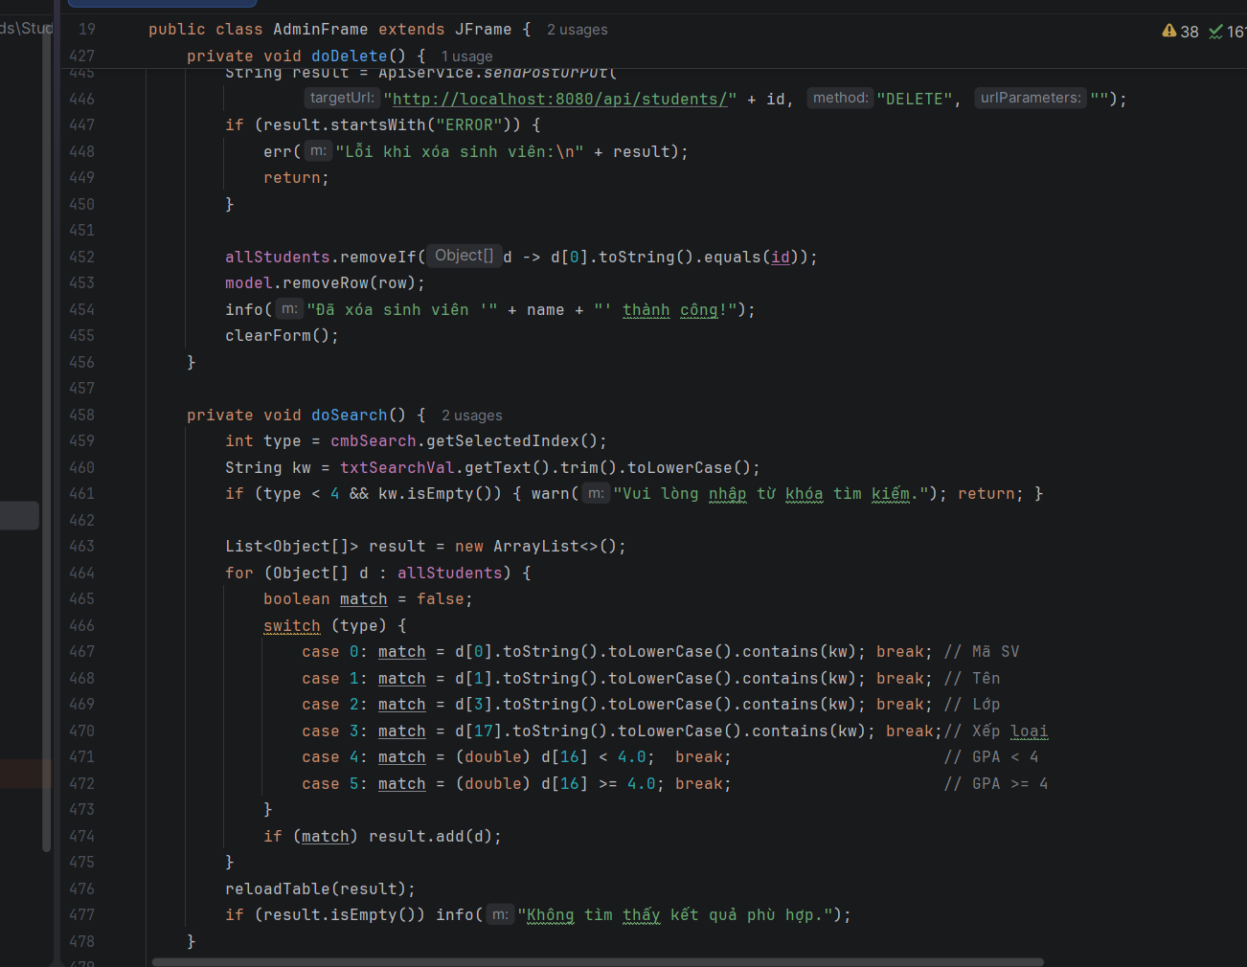
- Chức năng Xóa sinh viên trên Giao diện:
Hàm này xử lý kịch bản khi người dùng nhấn nút Xóa một sinh viên đang chọn trên giao diện. Tiến trình bao gồm việc gọi API từ xa, kiểm tra phản hồi từ Server và đồng bộ lại bảng hiển thị.
- Chức năng Tìm kiếm và Lọc dữ liệu nâng cao (doSearch)
Hàm này thực hiện bộ lọc tìm kiếm đa điều kiện (Multi-criteria Search) dựa trên các tiêu chí được chọn từ ComboBox (cmbSearch) và từ khóa nhập vào ô văn bản (txtSearchVal).

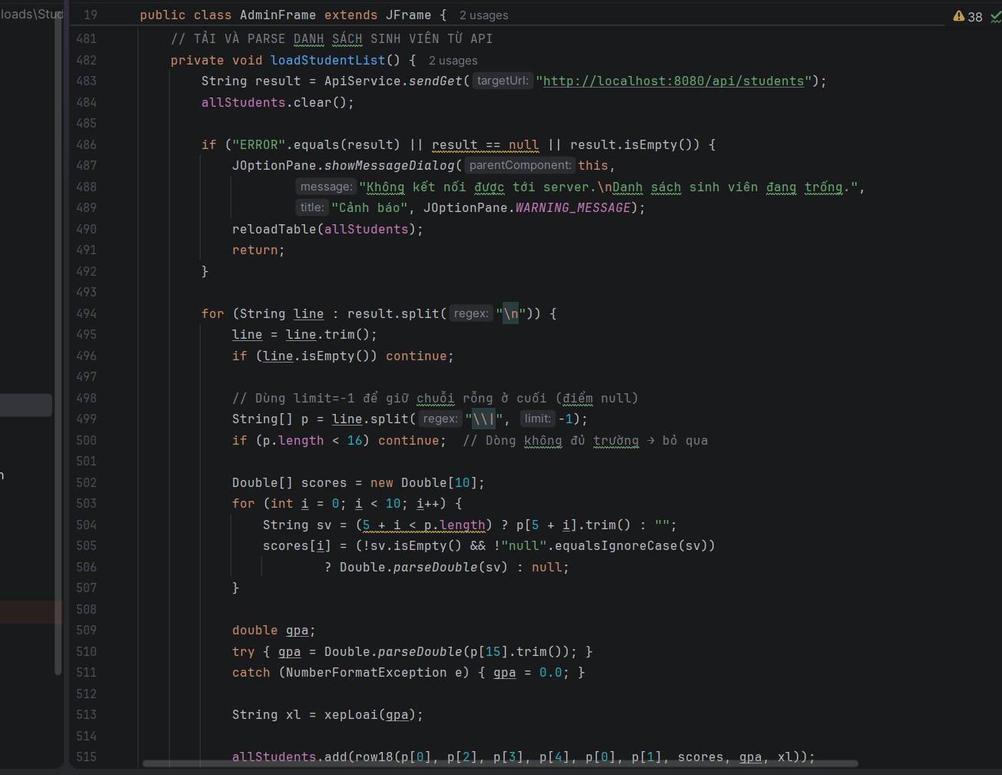
− Xây dựng chức năng cập nhật thông tin sinh viên (Dòng 416 – 465): Cho phép chỉnh sửa các thông tin liên quan đến sinh viên như họ tên, khoa, lớp học, mật khẩu và kết quả học tập. Sau khi cập nhật thành công, dữ liệu sẽ được đồng bộ ngay trên giao diện mà không cần tải lại toàn bộ danh sách.
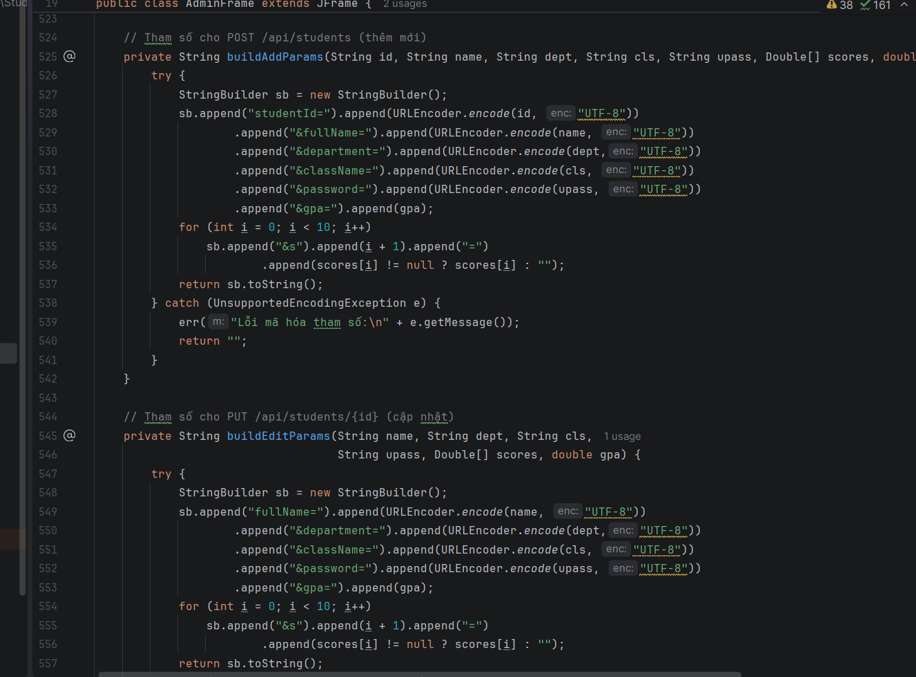
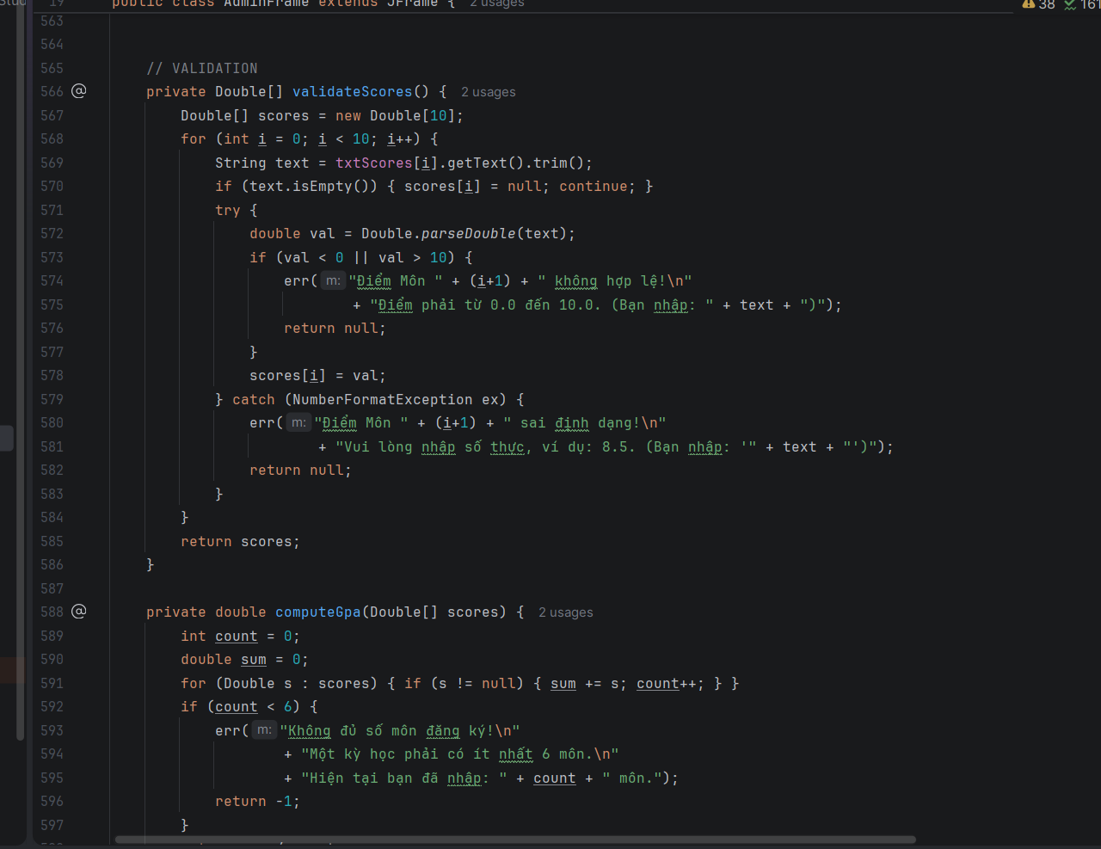
− Xây dựng chức năng tìm kiếm nâng cao: Hệ thống hỗ trợ tìm kiếm theo nhiều tiêu chí khác nhau và cho phép lọc sinh viên theo kết quả học tập. Chức năng này giúp người quản trị nhanh chóng thống kê, phân loại và đánh giá tình hình học tập của sinh viên.
− Xây dựng cơ chế kết nối với Backend thông qua REST API: Lớp AdminFrame sử dụng ApiService để thực hiện các yêu cầu HTTP GET, POST, PUT và DELETE đến máy chủ. Đây là cầu nối giữa tầng giao diện và tầng xử lý nghiệp vụ, đảm bảo dữ liệu được đồng bộ với cơ sở dữ liệu trung tâm.
− Xây dựng cơ chế tải và đồng bộ dữ liệu từ máy chủ: Khi giao diện được mở hoặc khi có sự thay đổi dữ liệu, hệ thống gửi yêu cầu đến API để lấy danh sách sinh viên mới nhất. Dữ liệu nhận được sẽ được phân tích, xử lý và hiển thị lên bảng quản lý.

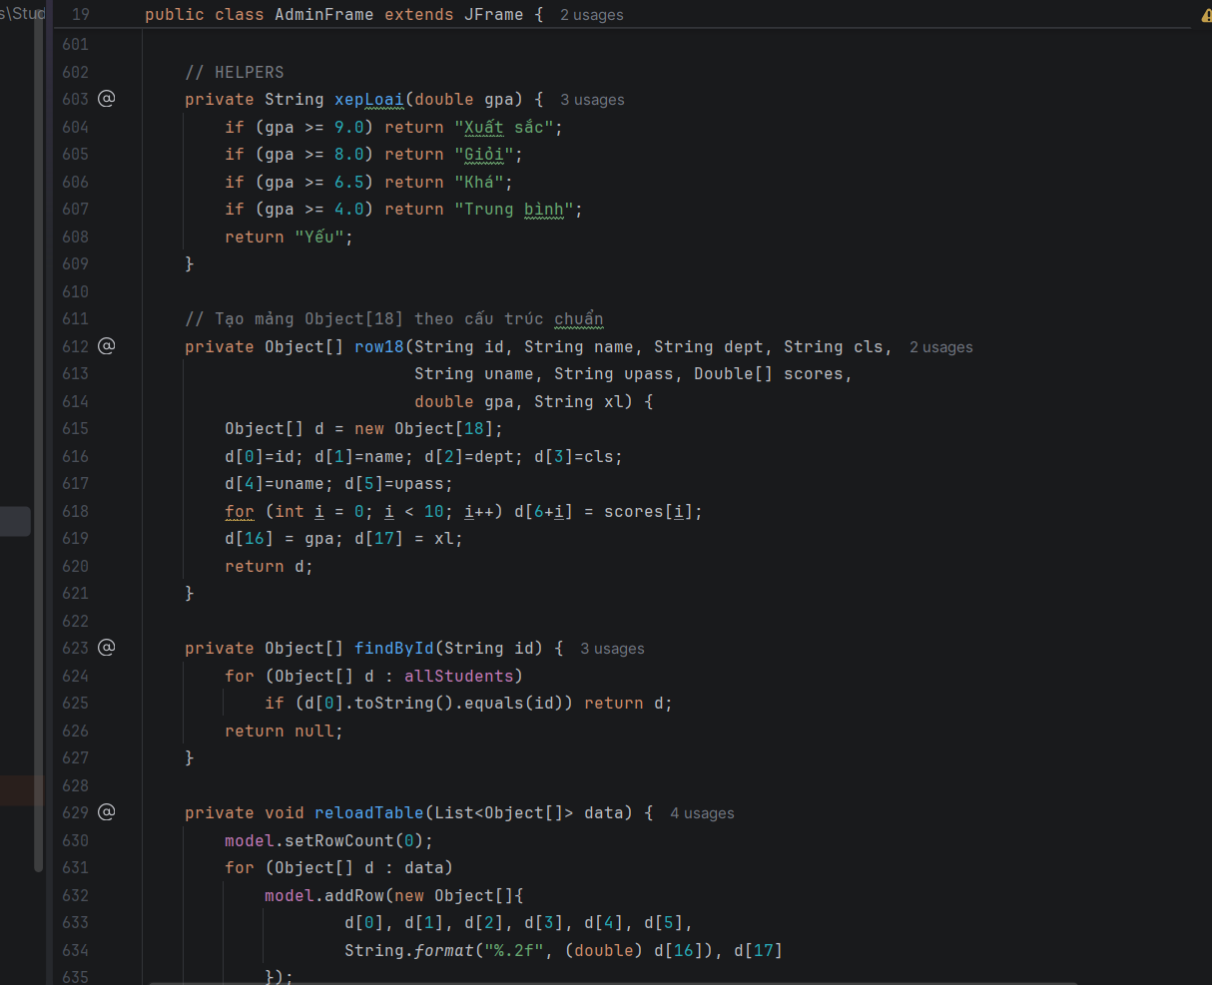
− Kiểm tra điều kiện tối thiểu số môn học: Đảm bảo sinh viên đăng ký ít nhất 6 môn học theo quy định đào tạo.
− Xây dựng cơ chế kiểm tra dữ liệu đầu vào: Hệ thống kiểm tra định dạng điểm số, giới hạn giá trị trong khoảng từ 0 đến 10, đồng thời phát hiện các lỗi nhập liệu trước khi lưu vào cơ sở dữ liệu. Điều này giúp nâng cao độ chính xác và tính tin cậy của dữ liệu.
− Xây dựng thuật toán tính điểm trung bình GPA: GPA được tính dựa trên điểm của các môn học mà sinh viên đã đăng ký. Thuật toán chỉ tính những môn có điểm hợp lệ và bỏ qua các môn chưa đăng ký.

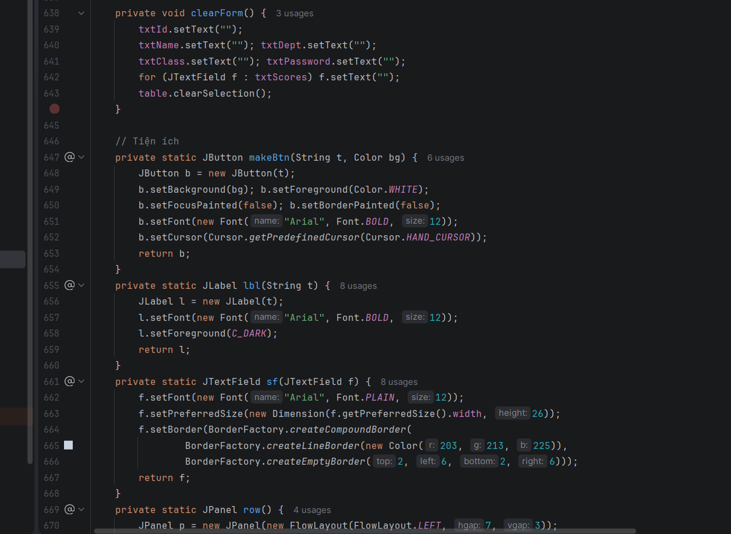
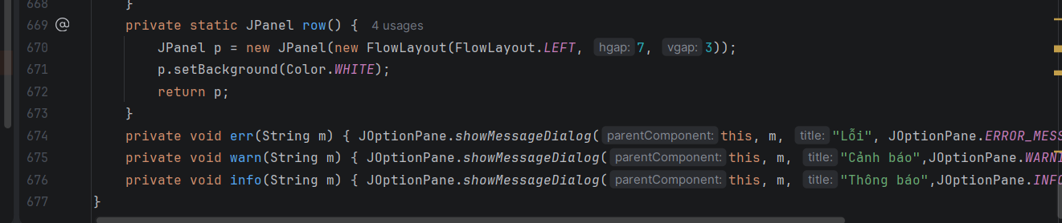
− Kiểm tra điều kiện số lượng môn học tối thiểu: Theo yêu cầu nghiệp vụ của hệ thống, mỗi sinh viên phải đăng ký tối thiểu 6 môn học trong một học kỳ. Nếu không đáp ứng điều kiện này, hệ thống sẽ từ chối lưu dữ liệu và hiển thị thông báo lỗi.
− Xây dựng cơ chế tự động xếp loại học lực: Dựa trên GPA được tính toán, hệ thống tự động phân loại kết quả học tập thành các mức Xuất sắc, Giỏi, Khá, Trung bình hoặc Yếu. Chức năng này giúp giảm khối lượng công việc cho người quản trị và đảm bảo tính nhất quán trong quá trình đánh giá.

Thiết kế giao diện bằng Java Swing: Hệ thống sử dụng các thành phần Swing như JTable, JTextField, JButton, JComboBox, JPanel nhằm xây dựng giao diện trực quan, thân thiện và dễ sử dụng.
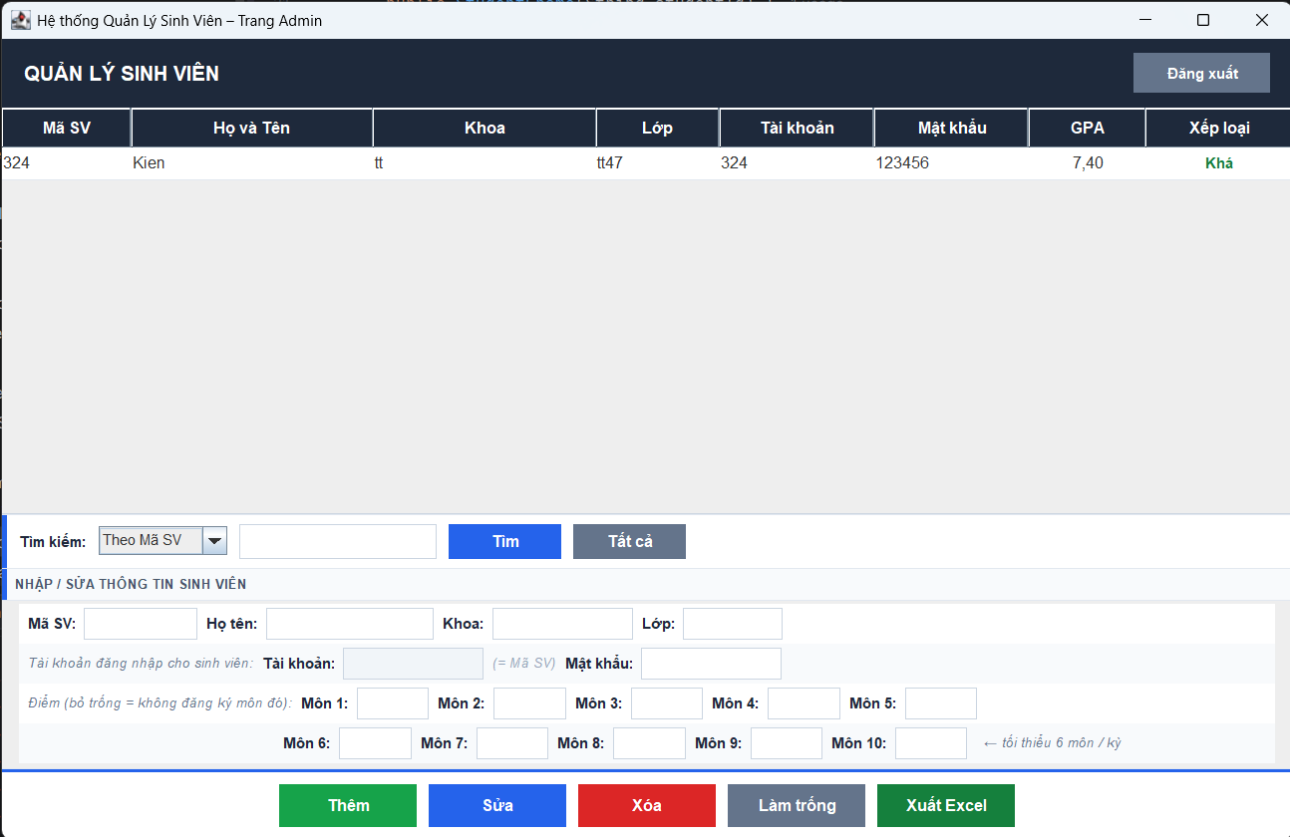
Màn hình giao diện admin
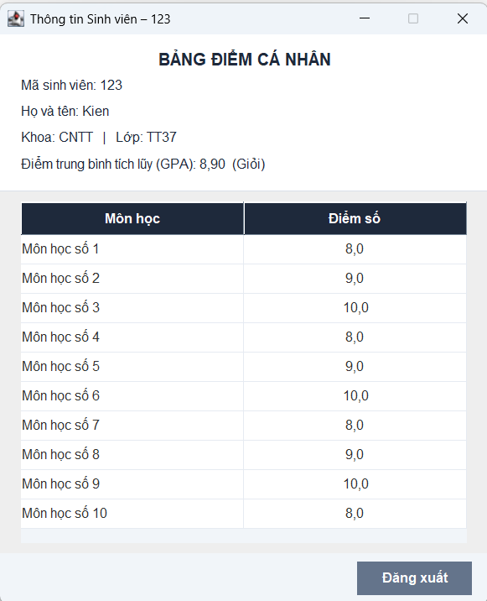
Màn hình giao diện student

Bảng tổng hợp ánh xạ file và code chi tiết hệ thống
Giai Đoạn Phát Triển | Tên Tệp Tin Đảm Nhiệm | Chức Năng Nghiệp Vụ Xử Lý Chi Tiết
Thiết kế Tầng Dữ liệu | init_database.sql | Khởi tạo cơ sở dữ liệu hệ thống, kiến tạo bảng lưu trữ tài khoản phân quyền users.
Thiết kế Tầng Dữ liệu | init_database.sql | Thiết kế bảng hồ sơ học tập students chứa thông tin chi tiết cá nhân và 10 cột điểm thành phần.
Thiết kế Tầng Dữ liệu | init_database.sql | Cấp phát tài khoản admin gốc (admin/admin123) trực tiếp xuống DB phục vụ lần đăng nhập đầu tiên.
Xử lý Lõi Backend | StudentController.java | Cung cấp cổng dịch vụ xác thực tài khoản đăng nhập (/api/login), truy vấn và phân biệt quyền hạn.
Xử lý Lõi Backend | StudentController.java | Cung cấp API kiểm tra nhanh trạng thái tồn tại của Mã SV nhằm chống trùng lặp khóa chính hệ thống.
Xử lý Lõi Backend | StudentController.java | Xây dựng các API truy xuất dữ liệu tổng hợp, đóng gói thông tin sinh viên thành dạng chuỗi ghép nối ký tự '|'.
Xử lý Lõi Backend | StudentController.java | Bộ API ghi nhận dữ liệu (Thêm mới, Cập nhật, Xóa bỏ) thực thi đồng bộ dữ liệu trên cả hai bảng quan hệ.
Giao tiếp Kênh Mạng | ApiService.java | Đóng gói kỹ thuật tạo luồng kết nối mạng, gửi dữ liệu đóng gói biểu mẫu dạng POST/PUT lên server.
Giao tiếp  Kênh Mạng | ApiService.java | Triển khai hàm gửi yêu cầu GET lên Server để tiếp nhận luồng văn bản thô trả về Client.
Giao tiếp Kênh Mạng | ApiService.java | Bộ lọc mã hóa URLEncoder chuẩn UTF-8, bảo toàn ký tự tiếng Việt có dấu khi truyền tải qua môi trường Internet.
Xây dựng Giao diện | LoginFrame.java | Thiết lập cấu hình tài nguyên đồ họa tổng thể, định nghĩa bảng màu nhận diện thương hiệu hiện đại.
Xây dựng Giao diện | LoginFrame.java | Thiết kế cấu trúc bố cục form, căn chỉnh các nhãn tên, trường dữ liệu nhập thông qua GridBagLayout.
Xây dựng Giao diện | LoginFrame.java | Bắt sự kiện nút bấm, truyền tải dữ liệu qua ApiService và điều hướng đóng/mở màn hình chức năng tiếp theo.
Xây dựng Giao diện | LoginFrame.java | Tự triển khai mã lắng nghe chuột (MouseListener) tạo hiệu ứng sáng tối động (Hover) khi di chuột qua nút.

PHÂN TÍCH CHUYÊN SÂU KIẾN TRÚC & GIẢI PHÁP TỐI ƯU

Giải pháp Custom Protocol qua Chuỗi ký tự Phân tách '|'
Một điểm sáng lớn mang tính thực tiễn cao trong đồ án này là việc hoàn thiện cơ chế trao đổi dữ liệu gọn nhẹ mà không cần tích hợp các thư viện xử lý chuỗi JSON nặng nề (như Jackson vs Gson) vốn rất phức tạp để phân tách thủ công bên trong môi trường Java Swing cổ điển. Hệ thống sử dụng một giao thức tự định nghĩa: các trường thông tin của đối tượng dữ liệu được nối liên tiếp thành một dòng văn bản duy nhất, phân tách cố định bởi ký tự sổ dọc '|'. Phía Client Swing chỉ cần gọi hàm dữ liệu đơn giản: String[] tokens = response.split("\\|"); là ngay lập tức bóc tách thành công toàn bộ thông tin đối tượng cấu thành để đổ thẳng lên bảng hiển thị JTable một cách trực quan, chính xác.

Tối ưu hóa Trải nghiệm Người dùng (UX) trên nền tảng Đồ họa Swing
Giao diện mặc định của Java Swing vốn rất thô sơ và không có tính thẩm mỹ cao. Dự án đã khắc phục triệt để bằng việc áp dụng tư duy thiết kế giao diện phẳng hiện đại (Flat UI Design):
- Đồng bộ Bảng Màu Đô Thị (Slate & Blue Palette): Sử dụng mã màu trung tính đậm `#1E293B` cho các vùng tiêu đề tạo cảm giác chắc chắn, kết hợp màu xanh công nghệ `#2563EB` làm điểm nhấn cho các nút hành động tương tác chính.
- Giả lập Bo góc mềm và Khoảng đệm (Padding): Sử dụng cấu trúc `BorderFactory.createCompoundBorder()` để lồng một viền mỏng ngoài với một khoảng đệm trống bên trong, giúp chữ nhập vào ô dữ liệu không bị dính sát vào đường viền, tạo độ thoáng mắt chuyên nghiệp.
- Hiệu ứng Phản hồi Động (Dynamic Hover Effect): Lắng nghe trạng thái chuột đi vào (`mouseEntered`) để làm sáng màu nền của nút bấm lên cấp độ `brighter()` và khôi phục màu gốc khi chuột rời đi (`mouseExited`), mang lại phản hồi trực quan sinh động cho người sử dụng hệ thống.

Kết Luận

Kết quả đạt được
Sau thời gian nghiên cứu, phân tích yêu cầu và triển khai hệ thống, nhóm đã xây dựng thành công phần mềm Quản lý Sinh viên dựa trên ngôn ngữ lập trình Java, thư viện Java Swing, Spring Boot và cơ sở dữ liệu SQL Server. Hệ thống đáp ứng được các mục tiêu và yêu cầu chức năng đã đặt ra ban đầu, hỗ trợ hiệu quả cho công tác quản lý thông tin sinh viên và kết quả học tập.
- Xây dựng thành công hệ thống đăng nhập và phân quyền người dùng:
Hệ thống cho phép người dùng đăng nhập bằng tài khoản được cấp sẵn. Sau khi xác thực thành công, chương trình tự động phân quyền và chuyển hướng đến giao diện tương ứng. Người quản trị (Admin) được phép thực hiện các chức năng quản lý dữ liệu sinh viên, trong khi sinh viên (Student) chỉ được phép xem thông tin cá nhân và kết quả học tập của mình.
- Triển khai cơ chế giao tiếp giữa Frontend và Backend thông qua REST API:Ứng dụng Java Swing đóng vai trò giao diện người dùng, trong khi Spring Boot đảm nhận xử lý nghiệp vụ và truy xuất dữ liệu. Việc trao đổi dữ liệu giữa hai thành phần được thực hiện thông qua REST API, giúp hệ thống hoạt động ổn định và dễ dàng mở rộng trong tương lai.
- Nâng cao hiệu quả quản lý sinh viên:Việc ứng dụng phần mềm vào công tác quản lý giúp giảm khối lượng công việc thủ công, tiết kiệm thời gian xử lý hồ sơ, tăng tốc độ tra cứu thông tin và hỗ trợ cán bộ quản lý theo dõi tình hình học tập của sinh viên một cách hiệu quả hơn.
- Hoàn thành các mục tiêu đặt ra của đề tài:Hệ thống đã đáp ứng đầy đủ các chức năng cơ bản của một phần mềm quản lý sinh viên, từ quản lý hồ sơ, quản lý điểm số, tính GPA, xếp loại học lực đến phân quyền người dùng. Kết quả đạt được là cơ sở quan trọng để tiếp tục nghiên cứu và phát triển các chức năng nâng cao trong tương lai.

Ưu điểm
Hệ thống Quản lý Sinh viên được xây dựng đã đáp ứng được các yêu cầu cơ bản trong công tác quản lý thông tin sinh viên và kết quả học tập. Trong quá trình triển khai và thử nghiệm, hệ thống thể hiện một số ưu điểm nổi bật như sau:
- Giao diện trực quan, dễ sử dụng: Hệ thống được xây dựng bằng Java Swing với bố cục rõ ràng, các chức năng được sắp xếp khoa học và dễ thao tác. Người dùng có thể nhanh chóng làm quen với chương trình mà không cần nhiều thời gian đào tạo.
- Quản lý dữ liệu tập trung và chính xác: Toàn bộ thông tin sinh viên được lưu trữ trong cơ sở dữ liệu, giúp hạn chế tình trạng thất lạc hồ sơ, giảm sai sót khi quản lý thủ công và đảm bảo tính nhất quán của dữ liệu.
- Tự động hóa việc tính toán kết quả học tập: Chương trình tự động tính GPA và xếp loại học lực dựa trên điểm số của các môn học. Điều này giúp giảm thời gian xử lý, hạn chế sai sót trong quá trình tính toán thủ công và nâng cao độ chính xác của kết quả.

Hạn chế
Mặc dù đã đáp ứng tốt các luồng nghiệp vụ cơ bản trong phạm vi đồ án, hệ thống vẫn tồn tại một số điểm hạn chế cần tiếp tục cải thiện:
- Chức năng phân quyền còn đơn giản: Hiện tại hệ thống chỉ hỗ trợ hai vai trò là Admin và Student. Chưa có cơ chế phân quyền chi tiết cho các nhóm người dùng khác như giáo viên, cố vấn học tập hoặc cán bộ đào tạo.
- Chưa hỗ trợ quản lý nhiều học kỳ và nhiều năm học: Hệ thống mới tập trung quản lý điểm số của sinh viên trong phạm vi một lần nhập dữ liệu. Việc theo dõi kết quả học tập theo từng học kỳ hoặc năm học vẫn chưa được triển khai đầy đủ.
- Khả năng mở rộng còn hạn chế: Hệ thống phù hợp với quy mô nhỏ và trung bình. Khi số lượng sinh viên tăng lên rất lớn, cần tối ưu thêm về cơ sở dữ liệu và hiệu năng xử lý để đảm bảo tốc độ hoạt động ổn định.

Hướng phát triển trong tương lai
Mặc dù hệ thống Quản lý Sinh viên đã đáp ứng được các yêu cầu cơ bản của đề tài, tuy nhiên vẫn còn nhiều khả năng mở rộng và nâng cấp để phù hợp hơn với nhu cầu quản lý thực tế tại các trường học và cơ sở đào tạo. Trong tương lai, hệ thống có thể được phát triển theo các hướng sau:
- Phát triển chức năng quản lý học phần và môn học: Bổ sung hệ thống quản lý danh mục môn học, số tín chỉ, điều kiện tiên quyết và kế hoạch đào tạo. Sinh viên có thể đăng ký học phần trực tiếp trên hệ thống, trong khi cán bộ quản lý có thể theo dõi số lượng sinh viên đăng ký cho từng lớp học phần.
- Quản lý kết quả học tập theo nhiều học kỳ: Xây dựng cơ chế lưu trữ điểm số theo từng học kỳ và năm học thay vì chỉ lưu kết quả tổng hợp. Điều này giúp theo dõi quá trình học tập của sinh viên trong toàn khóa học, đồng thời hỗ trợ tính GPA học kỳ và GPA tích lũy một cách chính xác hơn.
- Kết nối với các hệ thống quản lý khác: Trong tương lai, hệ thống có thể được tích hợp với các phần mềm quản lý đào tạo, quản lý tài chính, thư viện hoặc cổng thông tin sinh viên nhằm tạo thành một hệ sinh thái quản lý giáo dục đồng bộ và toàn diện.
- Xây dựng hệ thống biểu đồ trực quan: Tích hợp các biểu đồ thống kê để thể hiện tình hình học tập của sinh viên theo từng lớp, khoa hoặc khóa học. Việc trực quan hóa dữ liệu giúp nhà quản lý dễ dàng theo dõi và đưa ra các quyết định phù hợp.

